m

|  |  |  |
| --- | --- | --- |
| TESSFP-ok | **TECNOLÓGICO DE ESTUDIOS SUPERIORES**  **DE SAN FELIPE DEL PROGRESO**  ***Ingeniería Informática*** | |
| Fecha de entrega: | | Fecha de dictamen: |
| **Anteproyecto de Residencia de Residencia Profesional** | | |
| Título:  **“Sistema de Evaluaciones Académicas Digitales en el CBT No.2 San Felipe del Progreso”** | | |
| PRESENTA:  Alejandra de Jesús Martínez | | |
| Asesor(A): | | |
| **RESIDENCIA PROFESIONAL** | | |

**Datos del Residente y Proyecto**

**Datos del residente**

* **Carrera:** Ingeniería Informática
* **Semestre:** Noveno semestre
* **Nombre del alumno:** Alejandra de Jesús Martínez
* **Número de cuenta:** 2021330124
* **Domicilio:** Agua Zarca Pueblo Nuevo, Estado de México
* **Teléfono:** 7123828628
* **Correo Electrónico:** aledejesus896@gmail.com

**Datos del proyecto**

* **Nombre del Proyecto:** “Sistema de Gestión académica”
* **Nombre de la Empresa:** CBT N0 2 San Felipe del progreso
* **Fecha de Inicio:** 1 de septiembre
* **Fecha de Tentativa Termino:** 20 de diciembre
* **Horario de Trabajo:** de 8 am a 2 pm

Índice de contenido

Introducción 8

Planteamiento del problema 9

Justificación 11

Objetivos 12

General 12

Específicos 12

Alcances 13

Limitaciones 14

Requerimientos 15

Hardware 15

Software 15

Capítulo I. Marco Referencial 16

1.1 Marco teórico 17

1.1.1 Aplicación web 17

1.1.2 MySQL 18

1.1.3 AppServ 20

1.1.4 PHP 20

1.1.5 React + Vite 21

1.1.6 Node.js y npm 22

1.1.7 Visual Studio Code 23

1.2 Marco contextual 24

1.3 Estado del arte 25

1.3.1 De acuerdo con Black y Wiliam (1998). 25

1.3.2 Según la Secretaría de Educación Pública (SEP, 2019). 26

1.3.3 Según , la OCDE (2023) 26

1.3.4 Según Dylan Wiliam (2010) . 26

1.3.5 De acuerdo con Cabrera (2021) . 27

1.3.6 Según Sandra Ziegler que según en su artículo La era de los exámenes: 27

1.3.7 El artículo La puntuación del examen Ser Bachiller 28

1.3.8 Messer, M. et al. (2024) Concluye que la automatización. 28

1.3.9 Enfoque: Automated Grading and Feedback Tools. 29

1.3.10 Según Practical Randomly Selected Question Exam 29

Capítulo II. Metodología 30

Metodología (Procedimiento y descripción de las actividades realizadas) 31

2.1 Antecedentes de la metodología 31

2.2. Etapas de la metodología 31

2.2.1 Planificación 31

2.2.2 Diseño 32

2.2.3 Desarrollo 32

2.2.4 Pruebas 33

2.2.5 Mantenimiento 33

2.3.1 Mayden: Transición de Waterfall a Scrum 34

2.3.2. AB InBev: Implementación de Scrum en proyectos de capital 35

2.3.3 Universidad de Ciencias Aplicadas y Artes de Hannover (Alemania) 35

2.3.4 Universidad Técnica de Berlín (Alemania) 36

3.1. Etapa de Planificación 38

3.1.1 Objetivos del proyecto 38

3.1.2 Análisis de Requerimientos 38

3.1.3 Requerimientos no funcionales 39

3.2 Diseño 39

3.2.1 Diseño de la Base de Datos 39

3.2.2 Diccionario de datos 40

3.2.2 Diseño de diagramas de casos de uso 43

3.2.3 Diagramas de flujo 59

B) Diagrama de Flujo del Docente 60

3.2.4 Diseño de Interfaces 64

3.3 Desarrollo 69

3.3.1 Modulo Inicio se sesión Login 69

3.3.2 Modulo del Docente 70

3.3.3 Interfaz de preguntas 71

3.3.4 Retomar preguntas 71

3.3.5 Modulo del Alumnos 72

3.3.6 Modulo de ver preguntas 73

3.3.7 Modulo de Administrador 74

3.4 Pruebas 75

3.4.1 Pruebas unitarias 75

3.4.2 Pruebas con usuarios de la institución 75

2.4.3 Pruebas de Integración 76

2.5 Etapa de Mantenimiento 77

2.5.1 Mantenimiento Correctivo 77

2.5.2 Mantenimiento Adaptativo 78

Conclusión 80

Referencias 81

Datos de la organización 83

**Índice de ilustraciones**

Ilustración 1 Diagrama de metodología Recuperado de 33

Ilustración 2 diseño de diagrama base de datos Fuente: 39

Ilustración 3 Caso de uso Interfaz Login 43

Ilustración 4 Modulo Alumno 47

Ilustración 5 Modulo Docente 50

Ilustración 6 Modulo de Exámenes 54

Ilustración ‑7Modulo Administrador 56

Ilustración 8 Diagrama de flujo Estudiante fuente propia 59

Ilustración 9 Diagrama de flujo de Docente 60

Ilustración 10 Diagrama de Flujo de gestión de preguntas 61

Ilustración 11 Diagrama de Flujo Consulta de Calificaciones 62

Ilustración 12Diagrama de Flujo – Administración de Usuarios 63

Ilustración 13 Enmarquetado de login 64

Ilustración 14 Enmarquetado de panel administrado 65

Ilustración 15 En maquetación de Panel alumno 65

Ilustración 16 En maquetación del panel alumno apartado examen 66

Ilustración 17 En maquetación de panel docente crear examen 66

Ilustración 18 En maquetado de agregar preguntas 67

Ilustración 19 En maquetación de retomar preguntas de exámenes seleccionados 67

Ilustración 20 En maquetación de selección de preguntas 68

Ilustración 21 Interfaz Login 69

Ilustración 22 Interfaz de docente 69

Ilustración 23 Interfaz de preguntas 70

Ilustración 24 Interfaz de Retomar Examen 71

Ilustración 25 Preguntas retomar 71

Ilustración 26 Interfaz del alumno Exámenes disponibles 72

Ilustración 27 Interfaz de preguntas de examen 72

Ilustración 28 Interfaz de administrado 73

# **Introducción**

# También existen los procesos de evolución continua en las instituciones educativas que ocurren anualmente, causando errores y retrasos asociados con el uso de recursos. Esto debe ser abordado, y la eficiencia necesita optimización en las etapas más apropiadas de la evolución docente, ya que la toma de exámenes se realiza tradicionalmente en papel y se califica anualmente, pero el desarrollo de la tecnología, al ser acelerado, se ha vuelto cada vez más importante para lograr resultados rápidos y confiables. Los exámenes manuales cuestan recursos de papel e impresión, así como tiempo perdido, todo debido a la evaluación de los estudiantes, la respuesta de los maestros y ver los errores al revisar. Y dado que no hay una forma automática de asignar las evaluaciones, hay una fuerte posibilidad de copiar, intercambiar respuestas o filtrar partes, haciendo que las actividades de evaluación sean menos transparentes. Esto es seguido por el problema de un mal método de dar evaluaciones de desempeño, lo que requiere el diseño de un Sistema de Evaluación Académica Digital, cuyo objetivo principal es hacerlo más eficiente para la administración de pruebas en el CBT No.2 San Felipe del Progreso. Así, los maestros pueden registrar hasta tres exámenes por materia, aumentando la diversidad de pruebas y evitando exámenes repetitivos. Por otro lado, los estudiantes ingresarán al sistema con su propio nombre de usuario y contraseña, para que solo esta sección pueda acceder a ellos de manera segura y exclusiva. Dentro, se asignará una tarea aleatoria; luego podrán tomar uno de varios exámenes ofrecidos por la lista anterior para todos los que se inscriban. Este enfoque es menos duplicativo y garantiza equidad en el proceso.

# **Planteamiento del problema**

En las instituciones, uno de los procesos más cruciales para ofrecer una educación de calidad es la evaluación de los estudiantes, y este proceso ahora implica una variedad de presiones y problemas conflictivos tanto para los profesores como para los estudiantesEn general, los exámenes se realizan una vez al año y se entregan en formato papel, lo que implica un gasto considerable de tiempo en términos de uso de papel, artículos de oficina, evaluación manual y distribución. Estos procedimientos no son muy eficaces. Además de que requieren grandes cantidades de materias primas, también generan presión sobre los educadores. Esto significa que deben revisar cada examen individualmente y registrar todo de manera manual. Otro inconveniente serio es la inexistencia de equidad en las evaluaciones, ya que no existe un método para administrar las pruebas de forma aleatoria. Los estudiantes pueden comparar sus respuestas o retomar evaluaciones, lo que representa un doble estándar y provoca imprecisiones en los resultados. Esto, a su vez, afecta negativamente la transparencia y justicia del sistema educativo, lo que impacta la percepción de equidad que tienen los estudiantes y, como resultado, puede influir en su motivación y desempeño académico. En el sistema anterior, la retroalimentación también es lenta y, a veces, ausente. Pueden verse obligados a esperar días o incluso semanas para recibir sus calificaciones, lo que hace que no puedan identificar de manera rápida sus áreas de oportunidad y corregir errores en las materias, algo crucial en cualquier área del currículo. Así, la capacitación frecuentemente es más un proceso continuo y sostenido que ocurre durante un tiempo determinado, pero necesita ser actualizada periódicamente. No obstante, en el ámbito de la enseñanza y el aprendizaje, estos retos también generan problemas que tanto alumnos como docentes enfrentan, limitando la adquisición de nuevas destrezas y conocimientos de contenido. A pesar de estos obstáculos, la introducción de la tecnología ha surgido como la herramienta clave para mejorar el proceso de aprendizaje, logrando enriquecer la comprensión del contenido, facilitar la interacción y ofrecer nuevos recursos educativos en sesiones extensas de formación con gran flexibilidad.

# **Justificación**

Una solución digital para gestionar evaluaciones se presenta como una alternativa novedosa a los retos de los métodos de evaluación convencionales utilizados por las instituciones educativas. En la actualidad, las pruebas en papel representan un considerable despilfarro de recursos materiales, además de requerir un esfuerzo adicional en cuanto a impresión, distribución y almacenamiento. Esta herramienta tecnológica buscará suplantar esta dependencia, garantizando un uso más eficiente de los recursos y ayudando a edificar un modelo educativo tanto sostenible como efectivo. Esta aplicación traerá múltiples beneficios, pero su contribución más importante será permitir a los educadores cargar bancos de preguntas según la materia, el nivel y el tipo de respuesta, generando pruebas de manera aleatoria y versátil. Por ejemplo, este enfoque aborda la equidad en el sistema de pruebas, ya que elimina la repetición de exámenes y previene que los estudiantes compartan respuestas previamente conocidas, lo que resulta en una mayor transparencia, equidad y credibilidad en los resultados de las evaluaciones. Asimismo, la aplicación aliviará significativamente la carga de los docentes. Actualmente, los educadores deben leer cada examen manualmente y registrar los resultados uno por uno, lo cual puede ocasionar errores humanos y demoras en la entrega de calificaciones. Con esta innovación tecnológica, el proceso de evaluación será automático, reduciendo las fallas del sistema y permitiendo que los profesores se concentren en actividades pedagógicas más efectivas y enriquecedoras. En cuanto a los estudiantes, la aplicación representa un gran avance, ya que les brinda acceso inmediato a sus resultados. Ofrecerles retroalimentación rápida les permitirá identificar de forma ágil sus puntos fuertes y áreas de mejora, facilitando la corrección de errores y el fortalecimiento de oportunidades en áreas clave. En consecuencia, el proceso de aprendizaje se torna más dinámico y continuo, eliminando la necesidad de que el estudiante espere demasiado tiempo para destacar en su educación..

# **Objetivos**

# **General**

Desarrollar e implementar un sistema digital de exámenes que permita a los docentes gestionar exámenes, calificaciones y evaluaciones de los estudiantes del CBT No.2 San Felipe del Progreso empleando la metodología scrum.

# **Específicos**

* Construir un módulo a través del cual los profesores puedan registrar hasta tres exámenes por asignatura.
* Introducir la asignación aleatoria de exámenes a los estudiantes al iniciar sesión.
* Calificar preguntas cerradas para proporcionar retroalimentación instantánea automáticamente.
* Para cada examen, enviar los resultados automáticamente al profesor.
* Diseñar una plataforma accesible y segura tanto para educadores como para alumnos.

# **Alcances**

* El sistema permitirá a los profesores registrar hasta tres exámenes digitales por asignatura, centralizando las evaluaciones en una plataforma interna.
* Los estudiantes podrán iniciar sesión con un nombre de usuario y contraseña y recibir un examen asignado aleatoriamente, asegurando la equidad.
* El sistema calificará automáticamente las preguntas cerradas y proporcionará retroalimentación inmediata al estudiante.
* Los resultados de cada examen se enviarán automáticamente al profesor, permitiendo un seguimiento rápido y organizado.
* El sistema dispondrá de entornos accesibles y seguros para docentes y alumnos, simplificando la organización y control de pruebas dentro de la institución..

# **Limitaciones**

* El sistema operará solo localmente dentro del campus, sin conexión a internet externa.
* No gestionará calificaciones generales, boletines de notas o registros académicos; solo los resultados de los exámenes
* . Las preguntas abiertas deben ser revisadas manualmente por los profesores, ya que el sistema solo automatiza la calificación de preguntas cerradas.
* Requiere que los dispositivos utilizados por estudiantes y profesores cumplan con los requisitos mínimos de hardware y software para ejecutar la aplicación correctamente.

# **Requerimientos**

Se emplean herramientas tecnológicas para crear el sistema y preservar la calidad del trabajo, además de mejorar el sistema. Esto ayuda a garantizar un proceso eficiente y un avance veloz.

# **Hardware**

* Requiere una computadora con 8 GB de RAM para el sistema implementado
* Un disco duro de 250 GB
* Sistema operativo Microsoft Windows 10.

# **Software**

* **React con Vite:** Para el desarrollo de la parte frontal, facilita la creación de una interfaz de usuario moderna y ágil que funciona en múltiples plataformas, con recarga rápida y estructura modular**.**
* **PHP:** Lenguaje de programación del lado del servidor empleado para la lógica del sistema, la vinculación a la base de datos y la gestión de solicitudes desde el lado de la interfaz de usuario.
* **MySQL:** Sistema de gestión de bases de datos relacional que se utiliza para organizar y manejar datos de usuarios, exámenes, preguntas y resultados de forma estructurada.
* **AppServ:** Paquete que combina Apache, PHP y MySQL, actuando como servidor local para la ejecución del backend y la administración de la base de datos.
* **Node. js y npm:** Utilizados para operar el entorno de desarrollo de React y gestionar las dependencias del proyecto.
* **Visual Studio Code:** Entorno de desarrollo integrado (IDE) que permite escribir, modificar y depurar el código fuente tanto de la parte frontal como de la parte trasera.

# **Capítulo I. Marco Referencial**

Este apartado expone las bases teóricas que sustentan el estudio, creando un esquema tanto técnico como conceptual que facilita la conexión y el entendimiento del avance del proyecto, al mismo tiempo que ofrece un contexto y antecedentes que garantizan un soporte académico. Además, es crucial incluir las citas necesarias que respalden y aclaren a los investigadores antes de llevar a cabo las aplicaciones requeridas para examinar las prácticas de manera adecuada. Para lograr esto, se estructura en tres partes principales, cada una enfocada en elementos particulares que son vitales para una comprensión completa del proyecto, los cuales se detallan a continuación.

# **Marco teórico**

Estos incluyen los elementos teóricos que se introducen en la introducción, los cuales actúan como una breve descripción teórica que proporcionará el soporte conceptual necesario para el desarrollo del proyecto, y para una mejor interfaz de desarrollo del sistema, y mejorar el conocimiento de las actividades**.**

## **1.1.1 Aplicación web**

De acuerdo con lo indicado por Pressman en el año 2010, las aplicaciones web son programas que brindan servicios a los usuarios de manera dinámica y personalizada, elaborados con tecnologías y normas de Internet de extremo a extremo. Este tipo de software posibilita que se realicen interacciones en tiempo real, intercambio de datos y funciones avanzadas sin requerir la instalación de software adicional en el dispositivo, dado que el navegador actúa como la plataforma principal para ejecutar estas funciones.

Según lo mencionado por Sommerville (2011), las aplicaciones en línea son sistemas que operan de manera distribuida, confiando en servidores lejanos y accesibles a través de navegadores, lo cual permite una accesibilidad superior. El autor destaca que este enfoque rompe las limitaciones físicas, dado que los usuarios tienen la posibilidad de comunicarse con estos sistemas desde cualquier ubicación con acceso a Internet, facilitando un entorno laboral adaptable y cooperativo donde se integran datos y servicios en una plataforma común.

De acuerdo con Kappel, Pröll, Reich y Retschitzegger (2006), una aplicación web se caracteriza por la mezcla de contenido tanto estático como dinámico y ofrece herramientas interactivas que crean una conexión entre los usuarios y el sistema. Este tipo de aplicación no solo transformó la manera en que las entidades administraban la información, sino que también permitió el surgimiento de novedosos modelos de negocio y educación a distancia, todo gracias a su versatilidad y facilidad de acceso, según los autores.

O'Reilly (2005) sostiene que las aplicaciones web suponen una transformación de los paradigmas en el empleo de Internet, ya que cambian de ser meras fuentes estáticas de información a ser plataformas colaborativas y participativas. El escritor sostiene que, debido a las aplicaciones web, los usuarios se han convertido en participantes activos y no en meros receptores de contenidos: crean, alteran y distribuyen información en un contexto digital dinámico. Esto señala el comienzo de la denominada Web 2.0.

Bass, Clements y Kazman (2012) sostienen que las aplicaciones web son un componente fundamental de las arquitecturas de software contemporáneas, ya que permiten la escalabilidad, la seguridad y la integración con diversos sistemas mediante los servicios web. Señalan además que estas aplicaciones no solo brindan disponibilidad en una gama amplia de hardware, sino que también sirven como fundamento para negocios y soluciones sociales que demandan alta confiabilidad y rendimiento en redes.

## **1.1.2 MySQL**

MySQL, de acuerdo con Ramírez (2009), es un sistema de administración de bases de datos relacional que posibilita el almacenamiento, la organización y el manejo eficaz de grandes cantidades de datos. Se vuelve una herramienta flexible y escalable debido a su arquitectura cliente-servidor, que mejora la comunicación entre diversas aplicaciones y la base de datos. Así, termina diciendo que MySQL es una de las soluciones más empleadas por los programadores gracias a su facilidad para ser usada y a su naturaleza multiplataforma.

Según Sánchez (2011), MySQL es uno de los sistemas de gestión de bases de datos más conocidos, gracias a su carácter de código abierto, que permite a los usuarios adecuar y cambiar el software para cubrir sus exigencias. Asimismo, es apropiado tanto para aplicaciones web como de escritorio porque puede funcionar en una variedad de lenguajes de programación. Por lo tanto, sostiene que MySQL puede ser un activo que asegura estabilidad y seguridad en la gestión de datos.

MySQL sobresale por su capacidad para procesar consultas de forma veloz, incluso en sistemas con grandes cantidades de datos. Esto es lo que dice Fernández (2013). El hecho de que se haya utilizado ampliamente en proyectos académicos, comerciales y empresariales lo ha establecido como una base confiable para construir sistemas de información. En esta línea, determina que MySQL es un soporte esencial para la creación de aplicaciones modernas que necesitan una administración eficaz de bases de datos relacionales.

Según Paul DuBois y Sakila (2013), MySQL se caracteriza por ser un motor de base de datos que soporta consultas estructuradas en SQL, optimizando la manipulación y el acceso a la información. Los autores destacan que MySQL, gracias a la arquitectura cliente-servidor, facilita la conexión de varios usuarios al mismo tiempo, garantizando coherencia de datos y eficiencia en los procesos de transacción.

Según Widenius, Axmark y Arno (2002), quienes formaron parte del equipo fundador de MySQL, este sistema fue concebido como una alternativa liviana, rápida y confiable a otros gestores de bases de datos más pesados ​​y costosos. Su diseño modular y soporte para múltiples motores de almacenamiento lo han posicionado como un punto de referencia para aplicaciones web donde el rendimiento y la escalabilidad son críticos, explican los autores.

## **1.1.3 AppServ**

Según Guzmán y López (2019), AppServ es un paquete de instalación que integra Apache, PHP, MySQL y phpMyAdmin, proporcionando un entorno completo para el desarrollo web nativo. Los autores afirman que su facilidad de configuración lo convierte en una herramienta ideal para quienes son nuevos en los servidores..

De acuerdo con Hernández (2020), AppServ fue creado para proporcionar una opción económica en comparación con las configuraciones aisladas de servidores web. Este autor indica que su diseño intuitivo y su sistema de instalación automatizado disminuyen las posibilidades de cometer errores, lo que facilita la aplicación de buenas prácticas en el desarrollo de proyectos locales y en la adquisición de conocimientos sobre tecnologías como PHP y MySQL.

Según lo mencionado por Torres y Ramírez (2021), la implementación de AppServ asegura una configuración consistente del entorno de desarrollo, facilitando así la duplicación de entornos en diferentes grupos de trabajo. Asimismo, señalan que esta aplicación permite realizar pruebas previas antes de subir proyectos a un servidor externo, lo que ayuda a elevar la calidad del software y optimizar el proceso de desarrollo.

Según Morales (2022), AppServ sigue siendo una alternativa relevante en los sectores académico y profesional, especialmente debido a su sencillez de uso y su capacidad para trabajar con varias versiones de PHP y MySQL. El autor menciona que esta cualidad lo hace un instrumento valioso para clases sobre programación web y creación de sistemas de información.

## **1.1.4 PHP**

Según Welling y Thomson (2017), PHP es un lenguaje de programación muy popular para la creación de aplicaciones web dinámicas del lado del servidor. Los escritores indican que su diseño adaptable y su capacidad para funcionar en diversos sistemas operativos han ayudado a mantener su éxito a lo largo del tiempo, estableciéndolo como una herramienta clave en el desarrollo de sitios interactivos.

De acuerdo con Stobart y Vassileiou (2018), PHP ha avanzado de ser un simple lenguaje de scripts a convertirse en una potente plataforma de desarrollo con enfoque en objetos. Los mencionados autores recalcan que este progreso ha sido potenciado por la llegada de frameworks como Laravel y Symfony, que permiten la organización de proyectos grandes y promueven la reutilización del código..

Según Ullman (2019), la mayor ventaja de PHP se encuentra en su gran comunidad de programadores y en la vasta documentación que está a disposición. Esto no solo facilita el proceso de aprendizaje, sino que también asegura que haya soluciones y bibliotecas que cubren prácticamente cualquier requerimiento en el desarrollo web actual.

De acuerdo con Lerdorf (2020), quien es el desarrollador original de PHP, este lenguaje fue diseñado como un recurso útil para crear contenido que cambia en sitios web a través de scripts integrados en HTML. A lo largo de los años, ha evolucionado hasta convertirse en una norma en la creación de aplicaciones interactivas y plataformas de gestión de contenido como WordPress, Joomla o Drupal.

Finalmente, McArthur (2021) indica que PHP sigue siendo importante debido a su conexión con bases de datos y su habilidad para interactuar con APIs externas. El autor opina que, a pesar de la aparición de nuevas tecnologías, PHP continúa siendo una alternativa eficaz, segura y versátil para proyectos, ya sean pequeños o grandes..

## **1.1.5 React + Vite**

Según Nikola Popovic (Medium, artículo “React and Vite”), React es una biblioteca de JavaScript para construir interfaces de usuario y fue creada por Facebook. En su artículo reflexiona sobre las ventajas de combinar React con Vite para lograr una experiencia de desarrollo más ágil y moderna.

Según Amal (blog Corbado, “Vite & React: Alternative to Create-React-App”), Vite es una alternativa eficiente a Create React App cuando se trabaja con React, y su entrada como motor de construcción moderno ofrece mejoras en velocidad de recarga, compilación y control sobre la configuración del proyecto.

De acuerdo con el blog Bits & Pieces (Anjana Madushan, artículo “Vite vs Create React App 2024”), Vite fue introducido para superar las limitaciones de CRA (Create React App), y su diseño modular y liviano permite arranques rápidos de servidor de desarrollo, recargas en caliente eficientes y mejor rendimiento general.

Según el blog de Tweag (artículo “The Developer Experience Upgrade: From Create React to Vite”), Vite fue creado por Evan You (autor de Vue.js) en 2020 para solucionar la complejidad de los bundlers tradicionales. La migración de CRA a Vite ofrece mejoras en desempeño y experiencia de desarrollo más fluida.

## **1.1.6 Node.js y npm**

Según lo indicado por Tilkov y Vinoski en 2010, Node. js marcó una transformación significativa en el desarrollo del lado del servidor al posibilitar que JavaScript se ejecute sin necesidad del navegador. Los escritores señalan que su estructura fundamentada en eventos y su sistema no bloqueante lo convierten en la opción perfecta para aplicaciones que necesitan manejar múltiples conexiones simultáneas, como las de mensajería o los servicios de streaming en vivo.

De acuerdo con Cantelon, Harter y Holowaychuk (2017), la verdadera potencia de Node. js se encuentra en su entorno, potenciado por npm (Node Package Manager), que brinda acceso a millones de módulos que se pueden reutilizar. Estos autores subrayan que esta cualidad promueve la cooperación dentro de la comunidad y acelera notablemente el proceso de desarrollo, eliminando la necesidad de volver a escribir funcionalidades que son comunes..

Según Mardan (2018), npm ha cambiado la manera en que los programadores manejan las dependencias en sus proyectos. El autor menciona que esta herramienta facilita la instalación, actualización y gestión de versiones de paquetes, asegurando uniformidad y compatibilidad entre las diversas bibliotecas que forman una aplicación..

De acuerdo a Kaprova (2020), Node. js destaca por su eficacia y su reducido uso de recursos frente a tecnologías más convencionales. La autora subraya que ha encontrado aplicaciones en proyectos de gran magnitud y que su modelo asíncrono favorece el desarrollo de microservicios, optimizando tanto la escalabilidad como el mantenimiento del software..

Finalmente, Sharma (2022) argumenta que la fusión de Node. js y npm marca un cambio significativo en el entorno de JavaScript, facilitando la creación de aplicaciones integrales —tanto en el cliente como en el servidor— utilizando un solo lenguaje. También resalta que su comunidad activa promueve la innovación continua y la implementación de mejores prácticas en el desarrollo contemporáneo.

## **1.1.7 Visual Studio Code**

Según Microsoft Corporation (2020), Visual Studio Code es un editor de código fuente que proporciona una experiencia actual, ligera y que funciona en múltiples plataformas. Su diseño modular facilita la incorporación de extensiones que aumentan sus funciones, haciéndolo una herramienta adaptable para varios lenguajes y contextos de desarrollo.

De acuerdo con Reyes (2021), Visual Studio Code se caracteriza por su conexión directa con Git y su capacidad para trabajar con repositorios en línea. Esto permite a los programadores manejar versiones, ramas y commits de manera directa en su espacio de trabajo, lo que incrementa la productividad en proyectos en conjunto.

Según Martínez y Gómez (2022), una de las características más destacadas de este editor es su interfaz que se puede personalizar, permitiendo que se ajuste a las necesidades y gustos de cada usuario. Los escritores enfatizan que la gran variedad de extensiones disponibles ayuda a mejorar el flujo de trabajo, así como a simplificar la depuración y la ejecución de código en tiempo real.

De acuerdo con Sierra (2023), Visual Studio Code fomenta la eficiencia gracias a herramientas como IntelliSense, un sistema mejorado de resaltado de sintaxis y soporte para una depuración que está integrada. Estas cualidades, junto con su consistencia y velocidad, lo hacen ser una de las aplicaciones preferidas por programadores experimentados.

.

# **1.2 Marco contextual**

El CBT No 2 San Felipe del Progreso es una entidad educativa técnica localizada en el Estado de México que brinda una capacitación técnica de alta calidad a sus alumnos. Esta institución ofrece dos especialidades: Técnico en Informática y Técnico en Administración. Ambos cursos están estructurados para proporcionar a los alumnos una educación profesional centrada en el ámbito laboral. Los alumnos del CBT No 2 San Felipe del Progreso son instruidos por docentes muy calificados y con vasta experiencia en cada una de las disciplinas técnicas. Aún más relevante, sus instalaciones modernas, que cuentan con tecnología avanzada, también permiten que los alumnos aprendan de forma práctica y contemporánea. El currículo también está diseñado para preparar a los estudiantes para el entorno laboral y ofrecerles las habilidades teóricas y prácticas que requerirán en el mercado laboral. Como resultado, los alumnos del CBT No 2 San Felipe del Progreso no solo se enfocan en la teoría, sino que además adquieren habilidades prácticas para afrontar con éxito los retos laborales. De esta manera, obtienen formación profesional dirigida al trabajo y el conjunto de competencias necesarias para llevar a cabo esas tareas con éxito.

**Misión**

Formar estudiantes con una educación técnica de calidad, que puedan incorporarse exitosamente tanto al sector productivo como a la Educación Superior.

Fomentar en los jóvenes la capacidad de crear y difundir conocimientos, con un enfoque en la gestión, la equidad, la pertinencia y la humanidad.

**Visión**

Ser una institución reconocida a nivel estatal y nacional por su alta calidad educativa en la modalidad de bachillerato tecnológico bivalente, garantizando a los estudiantes un desarrollo pleno y un alto sentido de compromiso social.

**Valores**

* Responsabilidad
* Respeto
* Equidad.
* Solidaridad
* Calidad

# **1.3 Estado del arte**

### 1.3.1 De acuerdo con Black y Wiliam (1998) en su artículo titulado *“Evaluación formativa y retroalimentación del aprendizaje”* publicado por la UNAM, se enfatiza que la evaluación formativa constituye una de las herramientas más eficaces para mejorar el aprendizaje, ya que brinda información constante tanto a profesores como a estudiantes. Los autores destacan que la retroalimentación inmediata permite que los alumnos regulen su propio proceso de aprendizaje, identifiquen errores y mejoren su rendimiento académico. Este enfoque justifica el diseño de exámenes en línea dentro del sistema, en los cuales los estudiantes reciban calificaciones y comentarios de manera instantánea.

### 1.3. 2 De acuerdo con lo que el Ministerio de Educación Pública (SEP, 2019) ha señalado en la Evaluación Formativa dentro del MCCEMS, la evaluación debe verse como una actividad educativa que fomenta el desarrollo completo del alumno, y no únicamente como un método para evaluar y cuantificar a los estudiantes. Se identificaron tres aspectos clave: la autoevaluación, la evaluación entre compañeros y la evaluación externa, los cuales son fundamentales para incentivar la reflexión y la autodirección en el aprendizaje de los estudiantes de educación media superior. El sistema académico propuesto también contempla funciones de asesoría y seguimiento individual para potenciar la participación de los alumnos.

### 1.3.3 Según la OCDE (2023), la evaluación formativa y la retroalimentación son procesos continuos y dinámicos que requieren la participación activa de profesores y estudiantes, con el objetivo de mejorar constantemente el aprendizaje. Mayer explica que la combinación de canales visuales y auditivos facilita la comprensión y reduce la sobrecarga cognitiva. Esta teoría sostiene que la interfaz de la aplicación académica debe priorizar la claridad en la visualización de calificaciones, informes y cuestionarios digitales.

### 1.3.4 Según lo expone Dylan Wiliam en 2010 en su obra "La evaluación formativa y su impacto en la educación", los alumnos logran un avance notable al implementar métodos que incorporan retroalimentación continua y fácil de entender. Es esencial que la retroalimentación sea precisa, directa y que ofrezca acciones concretas, permitiendo a los estudiantes optimizar su desempeño en próximas evaluaciones. Esto coincide con la idea de un sistema que ofrezca resultados inmediatos e informes que se puedan descargar tanto para los estudiantes como para los docentes.

### 1.3.5 Según Cabrera (2021) en su artículo “Aprendizaje móvil (m-learning) en el proceso de enseñanza-aprendizaje en lengua y literatura” publicado en Dialnet, la integración de dispositivos móviles en el ámbito educativo proporciona rapidez, adaptabilidad y facilidad de acceso. El autor enfatiza que el m-learning permite a los alumnos acceder a recursos, tareas y resultados de forma omnipresente, es decir, en cualquier momento y lugar. Esto justifica la decisión de crear un sistema académico en su versión móvil (Android), asegurando que los usuarios puedan revisar sus calificaciones y participar en exámenes desde sus equipos.

### 1.3.6 Según Sandra Ziegler, en su artículo "La Era de los Exámenes: Bachillerato Internacional, Regulaciones Post-Burocráticas y Trabajo Docente," Propuesta Educativa Número 36 – Año 20 – Nov 2011 – Vol 2 – Páginas 45 a 57, se puede decir que el Programa de Bachillerato Internacional caracteriza un sistema de exámenes que en los últimos años ha ganado presencia en nuestro país y a nivel mundial. Entendemos este Programa como una expresión de modelos emergentes de intervención en las instituciones y el trabajo de los docentes que modifican las formas de organización, control y regulación que los sistemas educativos modernos solían tener. Además, también es un producto de la internacionalización de la educación en el marco de los procesos de globalización; por lo tanto, es un instrumento de regulación que solo es posible desarrollar bajo las coordenadas desplegadas en esta época de dinámicas globalizadas

### 1.3.7 El artículo "La puntuación del examen Ser Bachiller como predictor del rendimiento académico universitario" establece el poder predictivo de los resultados del examen aplicado en el marco del programa Ser Bachiller desarrollado en Ecuador. Este programa, llamado Ser Bachiller, implica la aplicación de un examen que fue creado por el Instituto Nacional de Evaluación Educativa (INEVAL), una institución gubernamental responsable de evaluar de manera integral el Sistema Nacional de Educación: estudiantes, docentes, directores y rectores. El examen Ser Bachiller evalúa los niveles de logro educativo en Matemáticas, Lengua y Literatura, Ciencias Naturales y Estudios Sociales. El examen está diseñado para aquellos que desean ingresar a la educación superior y tiene como objetivo medir el rendimiento académico de los estudiantes en el programa de Ingeniería Industrial en la Universidad Técnica de Ambat.

### 1.3.8 Messer, M. y otros (2024) descubren que la automatización es más eficaz en actividades que tienen criterios claros (como la programación) y que recibir retroalimentación inmediata potencia el aprendizaje cuando es concreta y se puede aplicar. Identifican áreas de mejora: la validez en tareas no estructuradas, los sesgos y la importancia de mezclar la evaluación automática con la supervisión del profesor. Pertinencia para tu proyecto: respalda la calificación automática y la retroalimentación rápida como factores clave para disminuir la carga laboral y acelerar la obtención de resultados, manteniendo la calidad a través de rúbricas y evaluaciones automatizadas. También propone crear tableros de control para que los docentes puedan monitorear y corregir excepciones.

### 1.3.9 Enfoque: Instrumentos Automatizados de Evaluación y Comentarios en la Enseñanza de Programación: Se llevó a cabo un análisis sistemático de 121 investigaciones (2017–2021) enfocadas en herramientas automatizadas para la evaluación y los comentarios dentro de contextos de programación. Las metodologías se categorizaron en función de las competencias evaluadas, el nivel de automatización, las técnicas empleadas (como pruebas unitarias dinámicas y análisis estático) y atributos como la precisión, la claridad y la documentación. Subrayan que la mayoría de estas herramientas ofrecen retroalimentación casi en tiempo real y permiten múltiples envíos, lo que mejora la satisfacción entre los estudiantes. No obstante, destacan la dificultad para replicar resultados debido a la ausencia de bases de datos públicas para la comparación.

### 1.3.10 Basado en la creación de evaluaciones con interrogantes elegidos al azar para manejar preguntas repetidas y en orden en pruebas en línea, se detalla cómo elaborar el examen de selección aleatoria (RSQE) utilizando varios subconjuntos de preguntas y métodos de Monte Carlo. Se observó que había menor repetición y orden de preguntas entre los exámenes, al emplear más subconjuntos y reducir el número de preguntas por conjunto. Estas directrices ayudan a evitar que los alumnos intercambien consultas de exámenes previos.

# **Capítulo II. Metodología**

Este capítulo proporciona la estructura junto con un enfoque adaptativo para el desarrollo del proyecto. Para lograr esto, se incorpora la metodología Scrum, que se establece y presenta dentro del desarrollo del proyecto, además de tener un marco de referencia para los proyectos, y permite funciones claramente definidas y basadas en estrategias. Se busca establecer y mantener una comunicación constante entre los miembros del equipo para una evolución continua y adaptativa y las necesidades del usuario final

.

# **Metodología (Procedimiento y descripción de las actividades realizadas)**

Para el desarrollo del **Sistema de Evaluaciones Académicas Digitales**, se utilizará la metodología Scrum ya que tiene una flexibilidad, así como también tiene la capacidad para adaptarse durante el proceso y el desarrollo del proyecto, así como un control de incremento de las funcionalidades.

## **2.1 Antecedentes de la metodología**

Scrum es una metodología de desarrollo ágil que comenzó en la década de 1990 como una respuesta a las prácticas de desarrollo de software que eran rígidas y secuenciales. Se centra en la retroalimentación continua y la detección de errores, y en una mayor adaptabilidad a los requisitos cambiantes.

# **2.2. Etapas de la metodología**

La metodología Scrum, según Schwaber y Sutherland (2020), es un marco ágil que facilita la organización y el desarrollo de proyectos, permitiendo concentrar las actividades en la entrega de un incremento funcional del mismo. Las fases involucradas son la planificación, en la que el equipo del proyecto establece los objetivos y tareas para el desarrollo del sistema; la implementación, la cual se centra en la ejecución de esas tareas; la revisión, que tiene como objetivo mostrar el trabajo realizado y recibir comentarios tras evaluar el proyecto; y por último, el lanzamiento, donde se entrega el producto o programa para garantizar la transparencia, la inspección y la adaptación, lo que permite que el proyecto progrese de forma flexible, eficaz y con un enfoque en la entrega continua de valor.

### 2.2.1 Planificación

En esta etapa, se han establecido los objetivos de manera precisa y pueden servir como un recurso para construir el sistema, determinar su alcance y las restricciones del mismo. Asimismo, se reconocen los requisitos funcionales (como el registro de calificaciones, la búsqueda de información y la administración de exámenes) y los requisitos no funcionales vinculados a la seguridad y el rendimiento. Esta fase es crucial para establecer los pilares del proyecto, ya que afecta directamente a las decisiones y a la organización, y orientará las fases planeadas para un funcionamiento eficaz..

### 2.2.2 Diseño

Las estructuras del sistema se definen en la fase de diseño. Esto incluirá una interfaz gráfica para profesores y estudiantes, priorizando la adaptabilidad del sistema. Determina otros elementos de diseño como las bases de datos relevantes, cómo funcionan los módulos juntos y la metodología de trabajo (Scrum) que se adoptará en el desarrollo del sistema, lo cual ayudará a proporcionar un mejor enfoque así como una mejor interfaz.

### 2.2.3 Desarrollo

En esta etapa se lleva a cabo la construcción del sistema para el correcto funcionamiento para ello se implementan los módulos específicos para facilitar la implantación y que sea de manera adecuada y correcta.

* **Base de datos**: Se definirá un esquema para almacenar información sobre estudiantes, profesores, materias, exámenes y resultados. Tendrá una estructura de base de datos que permita consultas muy rápidas, además de garantizar la integridad de los datos. Para asegurar que la asignación aleatoria a los exámenes funcione correctamente, se implementarán relaciones entre usuarios y exámenes.
* **Interfaz de usuario**:  Pantallas fáciles de usar para docentes y alumnos. Para los docentes, esto facilitará la creación de evaluaciones, la posibilidad de cargar hasta tres pruebas por asignatura, la revisión de los resultados y la exportación de reportes. Para los alumnos, se ofrecerá una interfaz de acceso segura mediante un nombre de usuario y una contraseña, y la selección aleatoria de exámenes proporcionará un resumen inmediato de los resultados.
* **Diagramas y prototipos**: Se elaborarán diagramas de flujo, diagramas entidad-relación y prototipos de interfaces usando herramientas como lo es **Draw.io**. Esto permitirá validar el flujo de información, la navegación y la usabilidad antes de iniciar la programación, minimizando errores y optimizando la experiencia del usuario.

### 2.2.4 Pruebas

En esta etapa, se validará la funcionalidad del sistema mediante diversos tipos de pruebas. Esto incluirá la evaluación de cada unidad por separado para confirmar su operatividad (pruebas unitarias), su integración y la comprobación de su adecuada interacción (pruebas de integración), además de asegurar que la transmisión de información sea correcta. Asimismo, se llevarán a cabo evaluaciones de usabilidad que buscan una interacción confiable y asegurar la satisfacción del usuario. También se organizarán pruebas de rendimiento para garantizar que el sistema sea capaz de manejar múltiples usuarios simultáneamente, y se efectuarán pruebas de seguridad para proteger la privacidad de la información personal tanto de los estudiantes como de los docentes a lo largo de todo el proceso.

### 2.2.5 Mantenimiento

El sistema estará en la etapa de mantenimiento, la cual será continua y necesitará ser constante y necesaria también. Durante esta fase, se deben corregir posibles errores, implementar actualizaciones periódicas para optimizar las funciones existentes y añadir nuevas herramientas, así como proporcionar soporte técnico a los usuarios. La seguridad del sistema se mejorará para mantener la plataforma móvil actualizada frente a los diferentes avances tecnológicos y necesidades educativas.

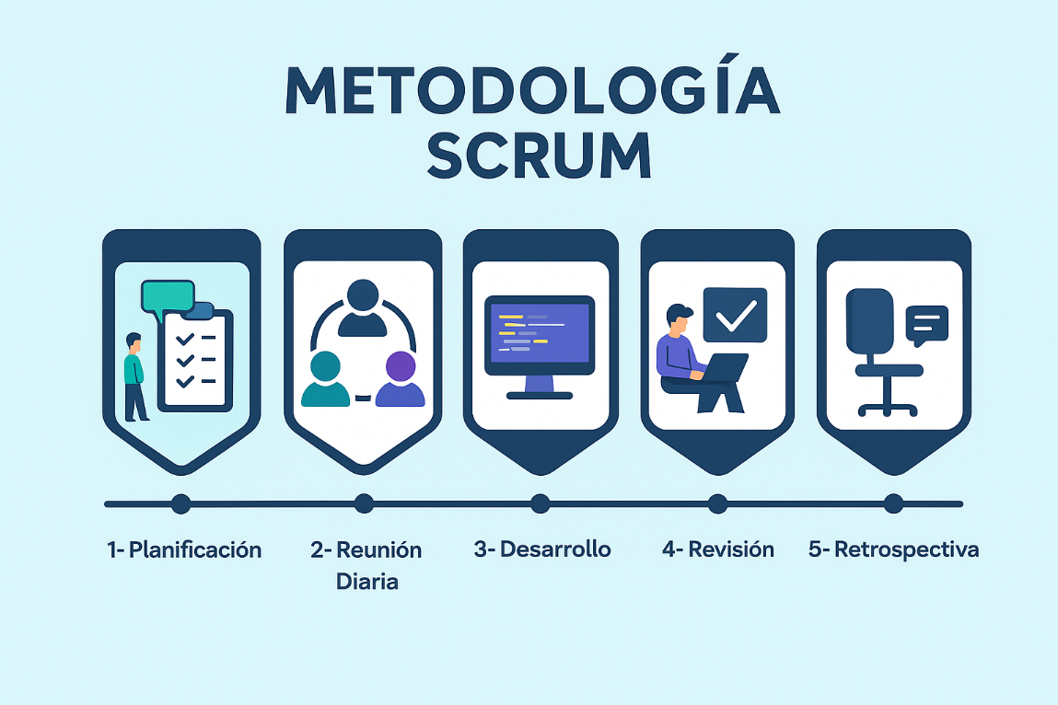

Ilustración 1 Diagrama de metodología Recuperado de

Siguiendo la discusión en la siguiente sección, se describe la base teórica de la metodología Scrum en la que se basa, con el fin de justificar el uso de la metodología Scrum para el desarrollo de este proyecto. Esta sección también proporciona ejemplos de proyectos que han demostrado ser exitosos mediante el uso de Scrum para establecer la teoría detrás de por qué esta metodología ágil sería un enfoque apropiado para mantener una gestión efectiva y flexible y, por lo tanto, entregar valor en cada etapa del proceso de desarrollo.

### 2.3.1 Mayden: Transición de Waterfall a Scrum

La empresa británica de software de salud Mayden experimentó un gran cambio al utilizar Scrum. Antes de eso, el equipo del proyecto operaba bajo una filosofía de gestión de proyectos tradicional, una decisión que llevó a ciclos de desarrollo prolongados y poca flexibilidad. Al adoptar Scrum, Mayden pudo descomponer los proyectos en sprints cortos, establecer una mejor colaboración en equipo y aumentar la transparencia en el progreso del desarrollo

Como resultado, la compañía experimentó un incremento en el ánimo del personal, una elevación en la calidad del software y una velocidad superior en la introducción de nuevas funcionalidades. Scrum no solo mejoró los procedimientos internos, sino que también reforzó las conexiones con los clientes al ofrecer entregas más regulares que se ajustaban a sus expectativas..

### 2.3.2. AB InBev: Implementación de Scrum en proyectos de capital

AB InBev, un coloso en el sector de consumo, aplicó Scrum durante las fases iniciales de un proyecto de edificación de 50 millones de dólares. La implementación de Scrum condujo a una mejora en la administración de recursos y tiempo por parte del grupo, donde los riesgos fueron detectados y tratados en una fase temprana. Las reuniones diarias y las evaluaciones periódicas mantuvieron al equipo informado sobre los cambios y garantizaban una comunicación continua con los interesados. La adopción de esta metodología resultó en una disminución del 15% en los gastos del proyecto, preservando la calidad y el alcance del mismo. AB InBev sirve como un ejemplo de que Scrum puede ser valioso no solo como un recurso para el desarrollo de software, sino también como una herramienta crucial para la planificación y ejecución de proyectos de infraestructura y construcción. La gestión ágil de proyectos es vital para lograr el éxito.

### 2.3.3 Universidad de Ciencias Aplicadas y Artes de Hannover (Alemania)

En la Facultad de Ciencias Aplicadas y Artes de Hannover, Scrum se incorporó a un programa de posgrado enfocado en la Transformación Digital, con el propósito de integrar mejor los métodos ágiles en la gestión de proyectos de la institución. La versión modificada de Scrum permitió a los alumnos participar en proyectos reales aportados por empresas colaboradoras, fomentando el desarrollo de soluciones digitales dentro de grupos auto-organizados. La inclusión de experiencias reales en el plan de estudios promovió la implementación de principios ágiles y fortaleció la preparación profesional de los estudiantes. En este contexto educativo, el uso de eduScrum incrementó la implicación estudiantil en el aprendizaje y les ofreció una nueva perspectiva sobre los métodos ágiles en el mundo laboral. Este método recibió elogios por parte del alumnado, ya que se consideró que mejoraba la comunicación, la colaboración y la adaptabilidad ante los cambios en el desarrollo de proyectos. Este ejemplo ilustra cómo la aplicación de Scrum en el ámbito académico puede ajustarse para enriquecer la formación de los estudiantes y aumentar sus oportunidades laborales..

### 2.3.4 Universidad Técnica de Berlín (Alemania)

La Universidad Técnica de Berlín desarrolló un robot conectado utilizando el marco de trabajo Scrum en su programa de ingeniería de software. Se aprovecharon los principios ágiles para entregar el proyecto, un proceso que permitió integraciones incrementales del sistema y la entrega de funcionalidades. Scrum permitió una mayor colaboración entre los miembros del equipo, lo que permitió gestionar los recursos y el tiempo de manera efectiva. Scrum también se implementó en este curso, ofreciendo a los estudiantes la oportunidad de ver directamente las ventajas de los métodos ágiles para desarrollar sistemas complejos. Los resultados indicaron una mejora en la calidad del producto final y una mayor satisfacción de los estudiantes en el proceso de desarrollo. Scrum ha demostrado en este caso ser una herramienta pedagógica eficaz para cultivar futuros profesionales.

**Capítulo III. Desarrollo de la metodología Scrum**

Este capítulo introduce la creación del Sistema Web de Exámenes Académicos Digitales en el CBT No2 San Felipe el Progreso, el cual está estructurado aprovechando la metodología Scrum. Las fases de la metodología se muestran a lo largo del capítulo, ya que esto nos permite asegurarnos de que el sistema consiste en una explicación del diseño, presentación de evidencias y estrategias relacionadas con el propósito de lograr una correcta funcionalidad para el usuario, del diseño y prototipos establecidos, y las pruebas establecidas por los usuarios.

# **3.1. Etapa de Planificación**

## Se establecieron planes no solo para la definición de los objetivos, sino también para controlar las estrategias de los objetivos alcanzados de acuerdo con el alcance y los requisitos funcionales y no funcionales del sistema de exámenes, considerando que para lograr el objetivo, se llevaron a cabo reuniones tanto con el director de la institución como con un asesor externo designado por la institución académica, y también con los principales usuarios, es decir, los profesores. Esta información se utilizó para definir métricas y actividades correspondientes para el desarrollo del sistema digital de exámenes académicos, así como para la extracción del correcto funcionamiento, asegurando que sea intuitivo y claro para que el usuario funcione adecuadamente

## .

## **3.1.1 Objetivos del proyecto**

* Automatizar la creación de exámenes y calificaciones de los exámenes
* Reducir errores humanos en la revisión de calificaciones
* Mejorar la experiencia del docente y alumno mediante el sistema interactivo

## **3.1.2 Análisis de Requerimientos**

 Se realizaron entrevistas y sesiones de retroalimentación con profesores y estudiantes de secundaria para identificar los requisitos del sistema web. Los principales requisitos identificados fueron:

**Docentes:**

* Crear exámenes con distintos tipos de preguntas: verdadero/falso, opción múltiple, jerarquización y relación de columnas.
* Subir archivos complementarios (imágenes, guías de estudio).
* Revisar automáticamente las calificaciones y exportar reportes.

**Estudiantes:**

* Ingresar con credenciales seguras
* Visualizar los exámenes habilitados en tiempo real.
* Contestar el examen y obtener calificación inmediata en los reactivos.

## **3.1.3 Requerimientos no funcionales**

Seguridad

* Control de roles (Administrador, Docente y estudiantes)
* Protección de acceso no autorizado

Rendimiento

* Respuesta rápida estando varios usuarios interactuando
* Consultar y optimizar las bases de datos de, mera correcta

Usabilidad

* Interfaces claras y intuitivas para el usuario
* Acceso desde cualquier dispositivo

# **3.2 Diseño**

Diseño de la estructura, componentes, diagramas y elementos visuales que ayudarán en la implementación y construcción de un sistema optimizado de gestión de exámenes web durante el desarrollo de este sistema (para asegurar que el sistema sea intuitivo, escalable y fácil de entender para el usuario). Esta etapa incluye el diseño de la interfaz y el diseño, así como la base de datos, diagramas de casos de uso y diagramas de flujo, que servirán para la interacción del proyecto.

## **3.2.1 Diseño de la Base de Datos**

El diagrama de entidad-relación describe la arquitectura de la base de datos del Sistema Web de Exámenes Académicos Digitales. Muestra la relación entre los elementos principales: usuarios (profesores, estudiantes y administradores), los exámenes creados, las preguntas y sus respectivas respuestas, así como los intentos realizados por los estudiantes y los resultados obtenidos. Hace esto para mantener la integridad de los datos y permitir consultas rápidas y eficientes..

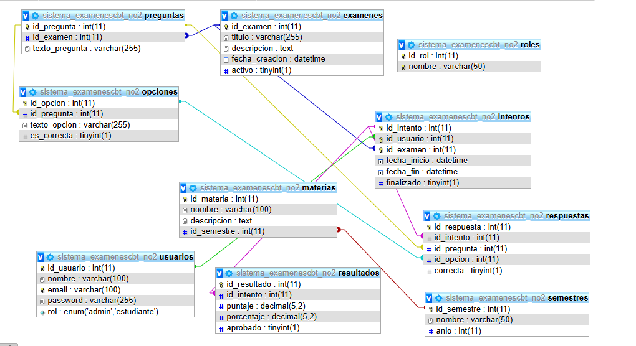

Ilustración 2 diseño de diagrama base de datos Fuente:

Elaboracion propia

## **3.2.2 Diccionario de datos**

**A) Tabla: usuarios**

Tabla 1 Diccionarios de datos tabla de usuarios Fuente Elaboracion propia

|  |  |  |
| --- | --- | --- |
| **Campo** | **Tipo** | **Descripción** |
| id_usuario | int(11) | Identificador único del usuario. |
| nombre | varchar(100) | Nombre completo del usuario. |
| email | varchar(100) | Correo electrónico del usuario. |
| matricula | varchar(255) | Matrícula o identificador de acceso. |
| password | varchar(255) | Contraseña |
| Rol | Admin,docente,alumno | Rol asignado al usuario dentro del sistema |

**B) Tabla: roles**

Tabla 2 Diccionarios de Datos tabla roles Fuente: Elaboracion propia

|  |  |  |
| --- | --- | --- |
| **Campo** | **Tipo** | **Descripción** |
| id_rol | int(11) | Identificador único del rol. |
| nombre | varchar(50) | Nombre del rol (Admin, Docente, Alumno). |

**C) Tabla: exámenes**

Tabla 3 Diccionario de datos Tabla exámenes Fuente Elaboracion propia

|  |  |  |
| --- | --- | --- |
| **Campo** | **Tipo** | **Descripción** |
| id_examen | int(11) | Identificador único del examen. |
| titulo | varchar(255) | Título del examen. |
| descripcion | text | Descripción general. |
| fecha_creacion | datetime | Fecha en que se creó el examen. |
| activo | tinyint(1) | Indica si el examen está disponible (1) o no (0). |

**D) Tabla: preguntas**

Tabla 4 Diccionario de datos Tabla preguntas Fuente: Elaboracion propia

|  |  |  |
| --- | --- | --- |
| **Campo** | **Tipo** | **Descripción** |
| id_pregunta | int(11) | Identificador único de la pregunta. |
| id_examen | int(11) | Examen al que pertenece la pregunta. |
| texto_pregunta | varchar(255) | Texto o enunciado de la pregunta. |

**E)Tabla: opciones**

Tabla 5 Diccionario de datos Tabla opciones Fuente: Elaboracion propia

|  |  |  |
| --- | --- | --- |
| **Campo** | **Tipo** | **Descripción** |
| id_opcion | int(11) | Identificador único de la opción. |
| id_pregunta | int(11) | Pregunta a la que pertenece la opción. |
| texto_opcion | varchar(255) | Texto de la opción. |
| es_correcta | tinyint(1) | Indica si la opción es correcta (1) o no (0). |

**F) Tabla: materias**

Tabla 6 Diccionario de datos Tabla materias Fuente: Elaboracion propia

|  |  |  |
| --- | --- | --- |
| **Campo** | **Tipo** | **Descripción** |
| id_materia | int(11) | Identificador de la materia. |
| nombre | varchar(100) | Nombre de la materia (SQL, Informática, etc.). |
| descripcion | text | Descripción de la materia. |
| id_semestre | int(11) | Semestre al que pertenece la materia. |

**G) Tabla: semestres**

Tabla 7Diccionario de datos Tabla semestre Fuente: Elaboracion propia

|  |  |  |
| --- | --- | --- |
| **Campo** | **Tipo** | **Descripción** |
| id_semestre | int(11) | Identificador del semestre. |
| nombre | varchar(50) | Nombre del semestre (Ej. “1 de Informática”). |
| anio | int(11) | Año correspondiente. |

**H) Tabla: respuestas**

Tabla 8 Diccionario de datos Tabla respuestas Fuente: Elaboracion propia

|  |  |  |
| --- | --- | --- |
| **Campo** | **Tipo** | **Descripción** |
| id_respuesta | int(11) | Identificador de la respuesta. |
| id_pregunta | int(11) | Pregunta respondida. |
| id_intento | int(11) | Intento al que pertenece esta respuesta. |
| id_opcion | int(11) | Opción seleccionada por el alumno. |
| correcto | tinyint(1) | Marca si la respuesta fue correcta o incorrecta |

**I)Tabla: resultados**

Tabla 9 Diccionario de datos Tabla resultados Fuente: Elavoracion propia

|  |  |  |
| --- | --- | --- |
| **Campo** | **Tipo** | **Descripción** |
| id_resultado | int(11) | Identificador único del resultado. |
| id_intento | int(11) | Intento del examen. |
| puntaje | decimal(5,2) | Calificación numérica obtenida. |
| porcentaje | decimal(5,2) | Porcentaje de aciertos. |
| aprobado | tinyint(1) | Indica si aprobó o no. |

## **3.2.2 Diseño de diagramas de casos de uso**

En la ilustración 3.2.2.1 es el caso de uso del inicio de sesión del sistema que permite a un usuario registrado como estudiante, profesor o administrador iniciar sesión en el sistema con sus credenciales proporcionadas. El sistema valida el número de registro y la contraseña y determina el tipo de perfil para redirigir al área correspondiente. Se deniega el acceso y se informa al usuario si los datos no coinciden o si ocurre un error de conexión..

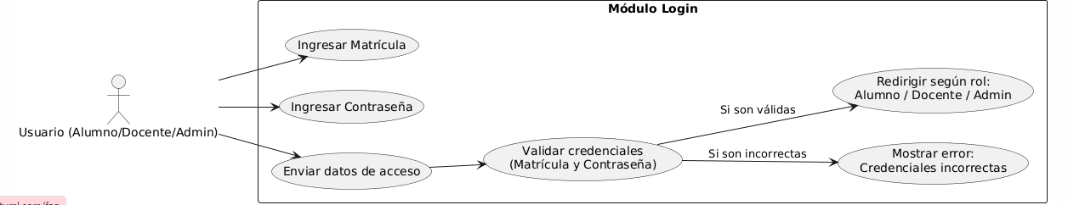

Ilustración 3 Caso de uso Interfaz Login

Fuente: Elaboracion propia

En la tabla 3.2.1 se muestra la descripción del caso de uso de Login, la cual describe como el estudiante ingresa y escribe su matrícula destinada por el administrador.

|  |  |
| --- | --- |
| Módulo Login | |
| Numero: 01 | **Usuario:** (Alumno, Docente, Administrador) |
| Nombre: Ingresar Matrícula | |
| Prioridad del negocio: Alta | **Riesgos en Desarrollo:** Baja |
| Puntos estimados: 1.0 | **Integración asignada:** 1 |
| Programador responsable: Alejandra de Jesús | |
| Descripción: El sistema permite que el usuario escriba su matricula destinada por el administrador dentro del campo destinado para ello. | |
| Observaciones: El sistema deberá validar credenciales, manejar errores de inicio de sesión y redirigir automáticamente según rol. | |

Tabla 3.2.1 Modulo Login Ingresar Matricula

Fuente Elaboracion propia

En la tabla 3.2.2 se muestra la descripción caso de uso del login de ingresar contraseña el cual el usuario debe de ingresar la contraseña establecida por el administrador para su uso correspondiente.

|  |  |
| --- | --- |
| Módulo Login | |
| Numero: 02 | **Usuario:** (Alumno, Docente, Administrador) |
| Nombre: Ingresar Contraseña | |
| Prioridad del negocio: Alta | **Riesgos en Desarrollo:** Baja |
| Puntos estimados: 1.0 | **Integración asignada:** 1 |
| Programador responsable: Alejandra de Jesús | |
| Descripción: El usuario debe de ingresar la contraseña asociada la matricula la cual fue destinada | |
| Observaciones: se debe de colocar la contraseña correspondiente para que el sistema los deje avanzar | |

Tabla 3.2.2 Modulo Login Ingresar Contraseña

Fuente: Elaboracion propia

En la tabla 3.2.3 la descripción de caso de uso del módulo login el cual es permite la función de enviar datos para tener acceso al sistema y enviar la petición correspondiente.

|  |  |
| --- | --- |
| Módulo Login | |
| Numero: 03 | **Usuario:** (Alumno, Docente, Administrador) |
| Nombre: Enviar datos de acceso | |
| Prioridad del negocio: Alta | **Riesgos en Desarrollo:** Baja |
| Puntos estimados: 1.0 | **Integración asignada:** 1 |
| Programador responsable: Alejandra de Jesús | |
| Descripción: El usuario debe de presionar Entrar para que el sistema envié la matricula y contraseña al back mediante una petición POST | |
| Observaciones: Debe manejarse bloqueo de múltiples intentos y tiempos de espera. | |

Tabla 3.2.3 Modulo Login Enviar Datos de acceso

Fuente: Elaboracion propia

En la tabla 3.2.4 describe el caso de uso de ingresar contraseña el cual tiene la función de implementar la función para acceder al sistema según el rol correspondiente la cual debe de tener seguridad.

|  |  |
| --- | --- |
| Módulo Login | |
| Numero: 04 | **Usuario:** Sistema |
| Nombre: Ingresar contraseña | |
| Prioridad del negocio: Alta | **Riesgos en Desarrollo:** Baja |
| Puntos estimados: 1.0 | **Integración asignada:** 1 |
| Programador responsable: Alejandra de Jesús | |
| Descripción: El backend compara matrícula y contraseña con la base de datos y determina el rol del usuario (Alumno / Docente / Admin). | |
| Observaciones: Debe manejar la seguridad hashes de contraseñas | |

Tabla 3.2.4 Modulo Login Ingresar contraseña

Fuente: Elaboracion propia

En la tabla 3.2.5 muestra la descripción de casos de usos de errores por credenciales incorrectas esta función permite que si el usuario debe de ingresar contraseñas correctas o si no recibirá un mensaje de datos incorrectos.

|  |  |
| --- | --- |
| Módulo Login | |
| Numero: 05 | **Usuario:** Sistema |
| Nombre: Mostrar errores por credenciales incorrectas | |
| Prioridad del negocio: Alta | **Riesgos en Desarrollo:** Baja |
| Puntos estimados: 1.0 | **Integración asignada:** 1 |
| Programador responsable: Alejandra de Jesús | |
| Descripción: Si la credencial que pone el usuario es incorrecta o bien el usuario mismo muestra el mensaje de matrícula o contraseña incorrecta | |
| Observaciones: No debe indicar qué dato falló, por seguridad | |

Tabla 3.2.5 Modulo Login Mostrar errores por credenciales incorrectas

Fuente: Elaboracion propia

En la tabla 3.2.6 muestra la descripción del caso de usos de redirección al sistema según el rol del usuario establecido por el administrador teniendo en cuenta casa usuario tiene un apartado establecido.

|  |  |
| --- | --- |
| Módulo Login | |
| Numero: 06 | **Usuario:** Sistema |
| Nombre: Redirigir según rol del usuario | |
| Prioridad del negocio: Alta | **Riesgos en Desarrollo:** Mediana |
| Puntos estimados: 1.0 | **Integración asignada:** 1 |
| Programador responsable: Alejandra de Jesús | |
| Descripción: Una vez validada las credenciales el sistema los dirige a apartado de alumno o al apartado de docente o bien al panel de administrador según el caso | |
| Observaciones: La sesión debe iniciar correctamente | |

Tabla 3.2.6 Modulo Login Redirigir según el rol del usuario

Fuente: Elaboracion propia

**Modulo alumno**

En el siguiente diagrma muestra la funcionalidad la cual permite al alumno visualizar relevante a ella la cual es inmediatamanete despues de acceder al sistema asi como el sistema presenta tal como es la consultar exámenes disponibles, calificaciones obtenidas y otra información relacionada con su desempeño. Este módulo facilita al alumno el acceso rápido y organizado a los recursos académicos disponibles.

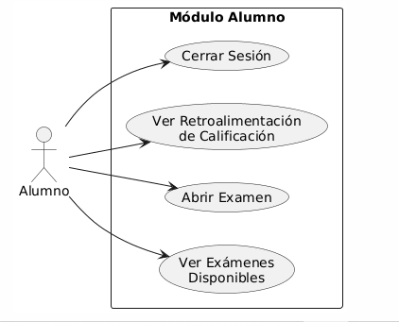

Ilustración 4 Modulo Alumno

Fuente: Elaboracion propia

En la tabla 3.2.7 muestra la descripción del caso de uso del alumno el cual permite ver exámenes disponibles según la interacción de los docentes.

|  |  |
| --- | --- |
| Dashboard Alumno | |
| Numero: 01 | **Usuario:** Alumno |
| Nombre: Ver exámenes disponibles | |
| Prioridad del negocio: Alta | **Riesgos en Desarrollo:** Media |
| Puntos estimados: 1.2 | **Integración asignada:** 2 |
| Programador responsable: Alejandra de Jesús | |
| Descripción: El alumno puede ver todos los exámenes asignados por el docente | |
| Observaciones: Debe filtrarse por semestre, grupo y carrera | |

Tabla 3.2.7 Modulo Alumno ver exámenes disponibles

Fuente: Elaboracion propia

En la tabla 3.2.8 muestra la descripción de caso de uso del alumno en abrir exámenes el cual permite visualizar los reactivos correspondientes según su categoría

|  |  |
| --- | --- |
| Dashboard Alumno | |
| Numero: 02 | **Usuario:** Alumno |
| Nombre: Abrir examen | |
| Prioridad del negocio: Alta | **Riesgos en Desarrollo:** Media |
| Puntos estimados: 1.2 | **Integración asignada:** 2 |
| Programador responsable: Alejandra de Jesús | |
| Descripción: El alumno selecciona un examen y el sistema lo redirige al inicio del cuestionario con temporizador activo | |
| Observaciones: Una vez iniciado el examen, no puede retroceder ni abrir otro examen simultáneamente. | |

Tabla 3.2.8 Modulo Alumno Abrir examen

Fuente: Elaboracion propia

En la tabla 3.2.9 muestra la descripción del caso de uso ver retroalimentación el cual permite ver las respuestas correctas e incorrectas según sea el caso

|  |  |
| --- | --- |
| Dashboard Alumno | |
| Numero: 03 | **Usuario:** Alumno |
| Nombre: Ver retroalimentación | |
| Prioridad del negocio: Alta | **Riesgos en Desarrollo:** Media |
| Puntos estimados: 1.2 | **Integración asignada:** 2 |
| Programador responsable: Alejandra de Jesús | |
| Descripción: El sistema muestra las calificaciones obtenidas y la retroalimentación con aciertos y errores | |
| Observaciones: Debe de permitir ver los exámenes ya terminados | |

Tabla 3.2.9 Modulo Alumno Ver retroalimentación

Fuente: Elaboracion propia

En la tabla 3.2.10 muestra la descripción del caso de uso de cerrar sesión el cual permite que cuando el alumno haya terminado satisfactoria mente su examen debe de cerrar sesión para más seguridad

|  |  |
| --- | --- |
| Dashboard Alumno | |
| Numero: 04 | **Usuario:** Alumno |
| Nombre: Cerrar sesión | |
| Prioridad del negocio: Alta | **Riesgos en Desarrollo:** Media |
| Puntos estimados: 1.2 | **Integración asignada:** 2 |
| Programador responsable: Alejandra de Jesús | |
| Descripción: El alumno cierra sesión de forma segura | |
| Observaciones: Debe de permitir cerrar sesión de manera correcta | |

Tabla 3.2.10 Modulo Alumno Cerrar sesión

Fuente: Elaboracion propia

**Modulo docente**

Este caso de uso presenta las características que permiten al profesor tener un panel centralizado para controlar su trabajo. El sistema, al acceder, muestra la lista de exámenes creados, las calificaciones de los estudiantes, así como el acceso para gestionar preguntas y crear nuevos exámenes. Además, proporciona la funcionalidad de reanudar exámenes para lograr el objetivo.

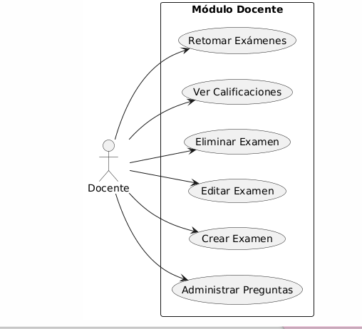

Ilustración 5 Modulo Docente

Fuente: Elaboracion propia

En la tabla 3.2.11 muestra la descripción del caso de uso del panel docente el cual tiene la función de administrar las preguntas el cual puede agregar y editar según sea el caso para ver los exámenes con las preguntas correspondiste

|  |  |
| --- | --- |
| Dashboard Docente | |
| Numero: 01 | **Usuario:** Docente |
| Nombre: Administra preguntas | |
| Prioridad del negocio: Alta | **Riesgos en Desarrollo:** Media |
| Puntos estimados: 1.5 | **Integración asignada:** 3 |
| Programador responsable: Alejandra de Jesús Martínez | |
| Descripción: El docente puede crear, editar y eliminar y ver preguntas para exámenes la cual se almacena en la base de datos | |
| Observaciones: Debe de validar el formato correspondiente | |

Tabla 3.2.11 Modulo Docente Administrara preguntas

Fuente: Elaboracion propia

En la tabla 3.2.12 muestra la descripción del caso de uso la función de crear exámenes el cual permite el docente definir el nombre la descripción el grupo al que va dirigido

|  |  |
| --- | --- |
| Dashboard Docente | |
| Numero: 02 | **Usuario:** Docente |
| Nombre: Crear exámenes | |
| Prioridad del negocio: Alta | **Riesgos en Desarrollo:** Media |
| Puntos estimados: 1.5 | **Integración asignada:** 3 |
| Programador responsable: Alejandra de Jesús Martínez | |
| Descripción: El sistema permite al docente seleccionar preguntas, definir el nombre del examen, tiempo y reactivo | |
| Observaciones: Debe de validar que exista las preguntas correctamente | |

Tabla 3.2.12 Modulo Docente Crear examen

Fuente: Elaboracion propia

En la tabla 3.2.13 muestra la descripción el caso de uso Editar examen la cual permite que el docente pueda modificar en caso de algún error correspondiente

|  |  |
| --- | --- |
| Dashboard Docente | |
| Numero: 03 | **Usuario:** Docente |
| Nombre: Editar examen | |
| Prioridad del negocio: Alta | **Riesgos en Desarrollo:** Media |
| Puntos estimados: 1.5 | **Integración asignada:** 3 |
| Programador responsable: Alejandra de Jesús Martínez | |
| Descripción: Permite modificar el nombre del examen, preguntas incluidas, tiempo de aplicación y disponibilidad | |
| Observaciones: Debe de validar que existan | |

Tabla 3.2.14 Modulo Docente Editar examen

Fuente: Elaboracion propia

En la tabla 3.2.15 muestra la descripción de Eliminar examen esta función permite borrar los exámenes que ya no sean útiles por el docente

|  |  |
| --- | --- |
| Dashboard Docente | |
| Numero: 04 | **Usuario:** Docente |
| Nombre: Eliminar examen | |
| Prioridad del negocio: Alta | **Riesgos en Desarrollo:** Media |
| Puntos estimados: 1.5 | **Integración asignada:** 3 |
| Programador responsable: Alejandra de Jesús Martínez | |
| Descripción: Permite modificar el nombre del examen, preguntas incluidas, tiempo de aplicación y disponibilidad | |
| Observaciones: No debe permitir editar un examen ya iniciado por los alumnos | |

Tabla 3.2.15 Modulo Docente Eliminar examen

Fuente: Elaboracion propia

En la tabla 3.2.16 muestra la descripción del caso uso ver calificaciones de los estudiantes correspondientes al examen asignado para tener un control correspondiente

|  |  |
| --- | --- |
| Dashboard Docente | |
| Numero: 05 | **Usuario:** Docente |
| Nombre: Ver calificaciones | |
| Prioridad del negocio: Alta | **Riesgos en Desarrollo:** Media |
| Puntos estimados: 1.5 | **Integración asignada:** 3 |
| Programador responsable: Alejandra de Jesús Martínez | |
| Descripción: El docente puede consultar resultados de los alumnos, ver respuestas correctas, tiempos y estadísticas | |
| Observaciones: Debe permitir filtrar por grupos, carreras y semestre | |

Tabla 3.2.16 Modulo Docente Ver calificaciones

Fuente: Elaboracion propia

En la tabla 3.2 17 muestra la descripción de caso de uso Retomar preguntas esta función permite que pueda obtener preguntas de un examen diferente para tener un mejor control correspondiente

|  |  |
| --- | --- |
| Dashboard Docente | |
| Numero: 06 | **Usuario:** Docente |
| Nombre: Retomar exámenes | |
| Prioridad del negocio: Alta | **Riesgos en Desarrollo:** Media |
| Puntos estimados: 1.5 | **Integración asignada:** 3 |
| Programador responsable: Alejandra de Jesús Martínez | |
| Descripción: Permite que el docente pueda retomar preguntas de otros exámenes que sean iguales | |
| Observaciones: Solo aplica apara los docentes que quieran retomar preguntas | |

Tabla 3.2.17 Modulo Docente Retomar exámenes

Fuente elaboración propia

**Módulo de Exámenes**

En este caso de uso se describe la funcionalidad que permite al docente crear, modificar o administrar exámenes dentro de la plataforma. El sistema permite capturar los datos fundamentales de un examen (nombre, materia, fecha, y registrarlos en la base de datos.

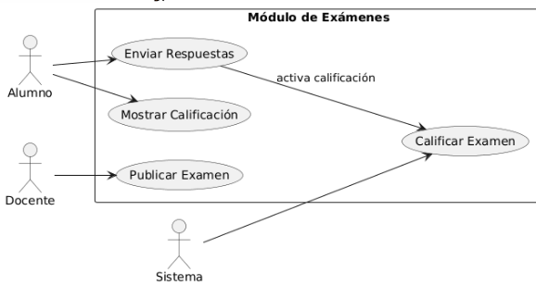

Ilustración 6 Modulo de Exámenes

Fuente: Elaboracion propia

En la tabla 3.2.18 muestra la descripción del caso de uso publicar examen el cual los alumnos pueden ver cuestionarios asignados para los alumnos

|  |  |
| --- | --- |
| Módulo Exámenes | |
| Numero: 01 | **Usuario:** Docente |
| Nombre: Publicar examen | |
| Prioridad del negocio: Alta | **Riesgos en Desarrollo:** Alta |
| Puntos estimados: 2.0 | **Integración asignada:** 4 |
| Programador responsable: Alejandra de Jesús Martínez | |
| Descripción: El docente activa un examen ya creado para que sea visible Asia los alumnos del semestre, carrera y grupo asignado. | |
| Observaciones: Debe de contener con los criterios establecidos | |

Tabla 3.2.18 Modulo exámenes Publicar Exámenes

Fuente: Elaboracion propia

En la tabla 3.2.19 muestra la descripción de caso de uso enviar respuestas correctas para obtener un control de calificaciones del estudiante

|  |  |
| --- | --- |
| Módulo Exámenes | |
| Numero: 02 | **Usuario:** Alumno |
| Nombre: Enviar respuestas del examen | |
| Prioridad del negocio: Alta | **Riesgos en Desarrollo:** Alta |
| Puntos estimados: 2.0 | **Integración asignada:** 4 |
| Programador responsable: Alejandra de Jesús Martínez | |
| Descripción: El alumno responde cada pregunta y al finalizar envía las respuestas al servidor para ser registradas correctamente. | |
| Observaciones: Debe de considerar el tiempo y las preguntas aleatoria mente | |

Tabla 3.2.19 Modulo exámenes Enviar respuestas del Examen

Fuente: Elaboracion propia

En la tabla 3.2.20 muestra la descripción de caso de uso calificar respuestas automáticamente para tener las calificaciones y el promedio aprobatorio del alumno

|  |  |
| --- | --- |
| Módulo Exámenes | |
| Numero: 03 | **Usuario:** Alumno |
| Nombre: Calificar respuestas automáticamente | |
| Prioridad del negocio: Alta | **Riesgos en Desarrollo:** Alta |
| Puntos estimados: 2.0 | **Integración asignada:** 4 |
| Programador responsable: Alejandra de Jesús Martínez | |
| Descripción: El sistema compara las respuestas enviadas por cada alumno con la respuesta correcta y genera una calificación numérica. | |
| Observaciones: Debe clasificar por reactivo establecidos | |

Tabla 3.2.20 Modulo exámenes Calificar respuestas automáticamente

Fuente: Elaboracion propia

En la tabla 3.2.21 muestra la descripción de casos de uso Revisar calificaciones del examen la cual permite mostrar que los exámenes han sido calificados pueden ver calificación obtenida y la retroalimentación.

|  |  |
| --- | --- |
| Módulo Exámenes | |
| Numero: 04 | **Usuario:** Alumno |
| Nombre: Revisar calificación del examen | |
| Prioridad del negocio: Alta | **Riesgos en Desarrollo:** Alta |
| Puntos estimados: 2.0 | **Integración asignada:** 4 |
| Programador responsable: Alejandra de Jesús Martínez | |
| Descripción: Después de que los exámenes han sido calificados pueden ver calificación obtenida y la retroalimentación. | |
| Observaciones: Debe de mostrar retroalimentación por reactivo establecidos | |

Tabla 3.2.21 Modulo exámenes Revisar Calificación del examen

Fuente: Elaboracion propia

**Modulo Administrador**

Este caso de uso describe características que dan al administrador acceso a las cuentas de usuario dentro del sistema. Es un módulo para que estudiantes, profesores y otros usuarios se registren. El sistema gestiona los datos exclusivos como la inscripción y proporciona los roles y permisos adecuados.

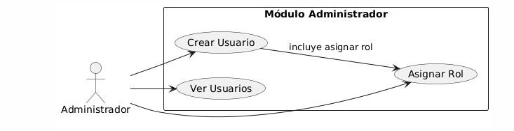

Ilustración ‑7Modulo Administrador

Fuente: Elaboracion propia

En la tabla 3.2.22 Muestra la descripción del caso de uso del administrador registrar nuevos usuarios ingresando datos como nombre, matrícula, contraseña y rol

|  |  |
| --- | --- |
| Módulo Administrador (Usuarios) | |
| Numero: 01 | **Usuario:** Administrador |
| Nombre: Crear Usuario | |
| Prioridad del negocio: Alta | **Riesgos en Desarrollo:** Alta |
| Puntos estimados: 1.6 | **Integración asignada:** 3 |
| Programador responsable: Alejandra de Jesús Martínez | |
| Descripción: El administrador registra un nuevo usuario proporcionando nombre, matricula y contraseña asi como el rol asignado como Alumno, Docente | |
| Observaciones: Debe validar que la matricula no se repita y mantener la estructura. | |

Tabla 3.2.22 Modulo Administrador Crear usuario

Fuente: Elaboracion propia

En la tabla 3.2.23 Muestra la descripción del caso de uso el cual Facilita la asignación y modificación de roles a usuarios existentes, definiendo sus permisos y niveles de acceso dentro del sistema.

|  |  |
| --- | --- |
| Módulo Administrador (Usuarios) | |
| Numero: 02 | **Usuario:** Administrador |
| Nombre: Asignar Rol al Usuario | |
| Prioridad del negocio: Alta | **Riesgos en Desarrollo:** Alta |
| Puntos estimados: 1.6 | **Integración asignada:** 3 |
| Programador responsable: Alejandra de Jesús Martínez | |
| Descripción: Permite asignarle un rol según sea el caso tanto del usuario administrador, docente o alumno | |
| Observaciones: Debe validar que la matricula no se repita y mantener la estructura. | |

Tabla 3.2.23 Modulo Administrador Asignar rol al usuario

Fuente: Elaboracion propia

En la tabla 3.2.24 Muestra la descripción de caso de uso el cual proporciona al administrador una vista completa de todos los usuarios registrados, con opciones para buscar, filtrar, editar y organizar la información por matrícula, rol o semestre, permitiendo un control eficiente del registro de usuarios.

|  |  |
| --- | --- |
| Módulo Administrador (Usuarios) | |
| Numero: 03 | **Usuario:** Administrador |
| Nombre: Crear Usuario | |
| Prioridad del negocio: Alta | **Riesgos en Desarrollo:** Alta |
| Puntos estimados: 1.6 | **Integración asignada:** 3 |
| Programador responsable: Alejandra de Jesús Martínez | |
| Descripción: El administrador visualiza una tabla de todos los usuarios registrados con opciones para buscar, filtrar y editar | |
| Observaciones: Debe permitir selección por rol, semestre o matrícula | |

Tabla 3.2.20 Modulo Administrador Crear Usuario

Fuente: Elaboracion propia

## **3.2.3 Diagramas de flujo**

Dentro de la implementación se muestras los diagramas de flujo el cual permiten el funcionamiento del sistema el cual indica los distintos procedimientos que tiene cada función tanto el apartado de alumnos, docentes y administrador el cual visualiza el periodo adecuado del activo establecido

1. diagrama de flujo del Alumno

En su nivel superficial, este diagrama muestra el sistema moviéndose a través de algunas fases, tan pronto como un estudiante inicia sesión en su panel de control. Todo comienza cargando los datos, el semestre y el grupo del estudiante. El sistema buscará los datos de los exámenes para opciones disponibles basadas en esta información. Siempre que haya exámenes para ese semestre y grupo, se presentan en la pantalla; si no, indica que no hay exámenes disponibles. Todo el proceso termina después de que se presenta la información relevante.

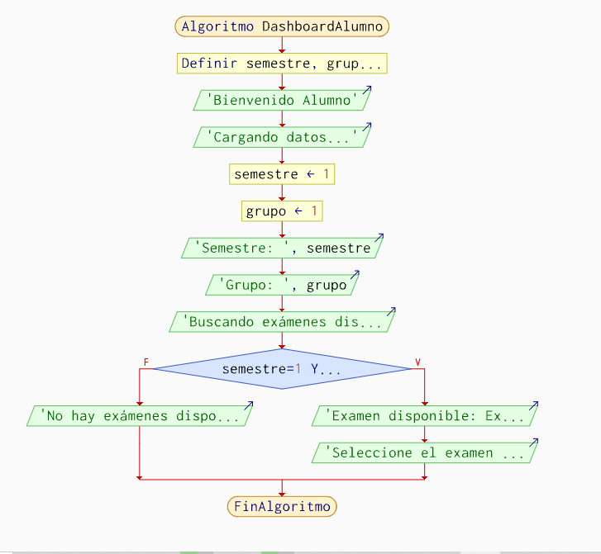

Ilustración 8 Diagrama de flujo Estudiante

Fuente: Elaboración propia

# **B) Diagrama de Flujo del Docente**

Este es un diagrama para mostrar el flujo de trabajo del profesor en la plataforma. El profesor inicia sesión y navega al menú principal para crear exámenes, agregar diferentes tipos de preguntas (abiertas, cerradas, de opción múltiple, de emparejamiento de columnas), activar o desactivar exámenes según su horario, y luego verificar los resultados obtenidos por los estudiantes. Tal flujo crea un alcance muy amplio para la autoridad del profesor en sus prueba..

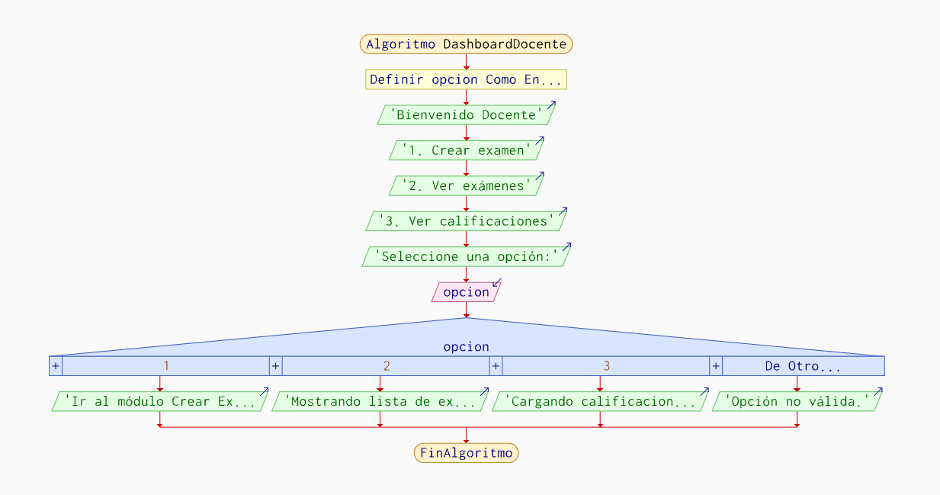

Ilustración 9 Diagrama de flujo de Docente

Fuente Elaboracion propia

1. **Diagrama de Flujo de Gestión de Preguntas**

Este diagrama ilustra cómo se manejan las preguntas de examen, abarcando las operaciones de respuestas correctas después de ser validadas, junto con la información del sistema almacenada y asociada con el examen correspondiente. Si los datos son insuficientes, la operación se cancela y se notifica al usuario. El diagrama demuestra el flujo necesario para la construcción de contenido evaluativo.

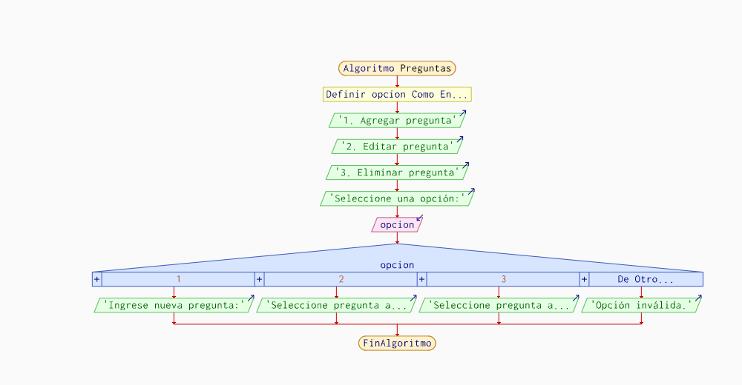

Ilustración 10 Diagrama de Flujo de gestión de preguntas

Fuente: Elaboracion propia

1. **Diagrama de Flujo Consulta de Calificaciones**

El presente diagrama describe la funcionalidad del sistema el cual es mostrara las calificaciones obtenidas por los alumnos el proceso consiste en que se pueda visualizar las calificaciones de cada examen con sus respectivas materias. Este diagrama documenta la operación de retroalimentación académica dentro del sistema.

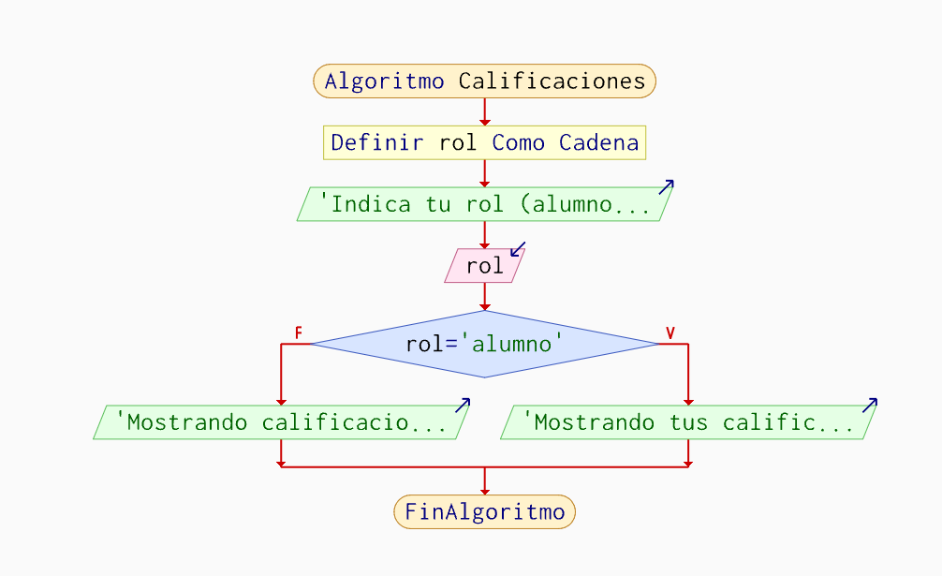

Ilustración 11 Diagrama de Flujo Consulta de Calificaciones

Fuente: Elaboracion propia

1. **Diagrama de Flujo – Administración de Usuarios**

En este diagrama se observa el proceso mediante el cual el administrador registra a un usuario el cual se va agregando a la base de datos asi como si existe datos incompletos o datos repetidos se cancela el proceso y da una alerta. Este diagrama evidencia la gestión centralizada del acceso al sistema.

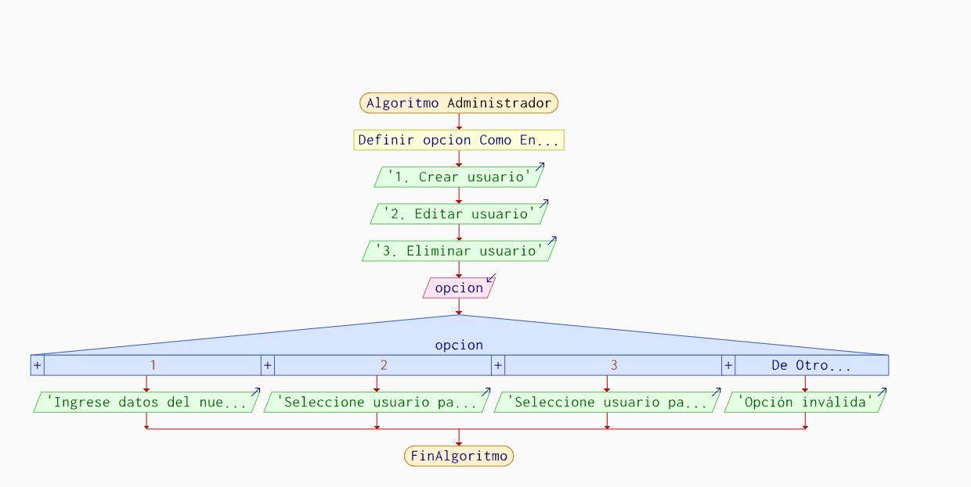

Ilustración 12Diagrama de Flujo – Administración de Usuarios

Fuente: Elaboracion propia

## **3.2.4 Diseño de Interfaces**

El diseño de interfaces fue una de las etapas cruciales en la construcción del Sistema de Exámenes del CBT No. 2 San Felipe del Progreso porque era la forma de mapear la estructura visual del sistema, la manera de organizar los elementos interactivos y su estructura, la forma de distribuir las funcionalidades, antes de entrar en la programación. Esta fase permitió construir una representación preliminar del sistema, facilitando la validación del flujo de trabajo por parte de los profesores y el personal administrativo. El cliente solicitó interfaces claras e intuitivas con identidad institucional, por lo que el enfoque de diseño tomó en cuenta sus solicitudes y se aseguró de que cada módulo fuera fácil de navegar y entender. Gracias a estos primeros prototipos, el equipo pudo visualizar el funcionamiento real de cada sección del sistema, hacer ajustes tempranos y evitar retrabajos durante la etapa de desarrollo del frontend..

El diseño de interfaces se desarrolló siguiendo los siguientes objetivos:

* Garantizar una navegación sencilla y directa, de manera que cualquier usuario pudiera ubicarse rápidamente dentro del sistema.
* Establecer una identidad visual uniforme, utilizando colores institucionales, tipografías consistentes y componentes estandarizados, tal como solicitó el cliente.
* Reducir la carga cognitiva del usuario, asegurando que cada pantalla fuera intuitiva incluso para personas con poca experiencia tecnológica.
  1. **Módulo de inicio de sesión**

En la ilustración 13 se muestra el enmoquetado del de este módulo se implementó la maquetación de campos para ingresar la contraseña, así como la matricula destinada, así como la implementación de un botón para entrar a las interfaces según sea el caso

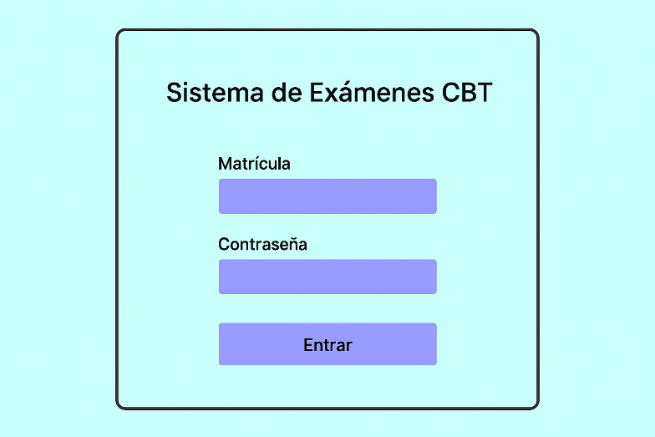

Ilustración 13 Enmarquetado de login

Fuente: Elaboración propia

* 1. **Panel de administrador**

En la ilustración 14, se muestra la estructura en el diseño donde se implementó una tabla para gestionar usuarios, considerando los campos para ingresar nombre, número de registro y contraseña, así como el rol que deben tener y el botón de registro, como se muestra en la ilustración.

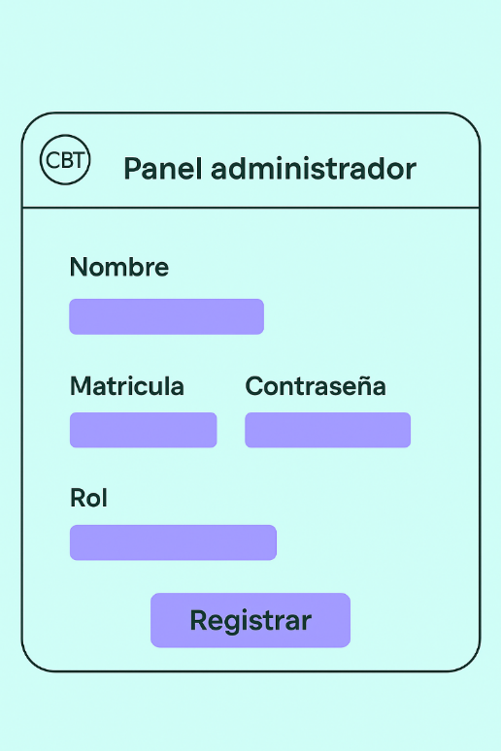

Ilustración 14 Enmarquetado de panel administrado

r Fuente: Elaboracion propia

* 1. **Modulo del Alumno**

Dentro del diseño del módulo estudiantil, hay un encabezado, así como una sección donde se enumerarán los exámenes disponibles, y un botón donde se deben guardar los exámenes correspondientes, como se muestra en la siguiente ilustración

.

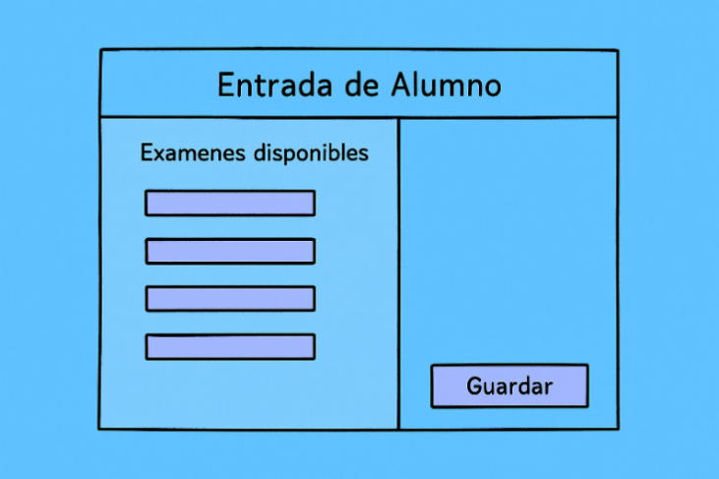

Ilustración 15 En maquetación de Panel alumno

Fuente: Elaboracion propia

En la Ilustración 16 Muestra una interfaz de un sistema de evaluación en línea amigable para los estudiantes. En la parte superior, se ve un mensaje de bienvenida personalizado con el nombre del estudiante. Debajo, contiene el título del examen junto con el tiempo máximo disponible y un temporizador de cuenta regresiva. Debido a que las preguntas correspondientes se pueden ver .

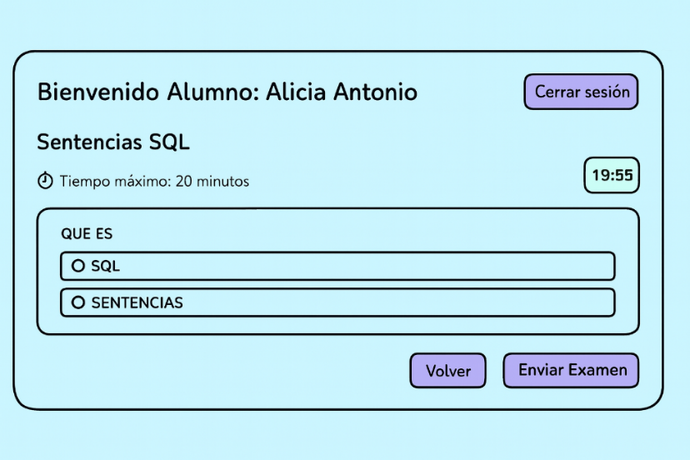

Ilustración 16 En maquetación del panel alumno apartado examen

Fuente: Elaboracion propia

* 1. **Módulo de Docente**

El módulo del profesor estará acompañado de un encabezado, así como de una sección donde el profesor creará los exámenes y tendrá una descripción, y seleccionará los grupos y el semestre al que corresponde. También mostrará la lista de exámenes disponibles, un botón para eliminar y ver preguntas, como se muestra en la siguiente ilustración.

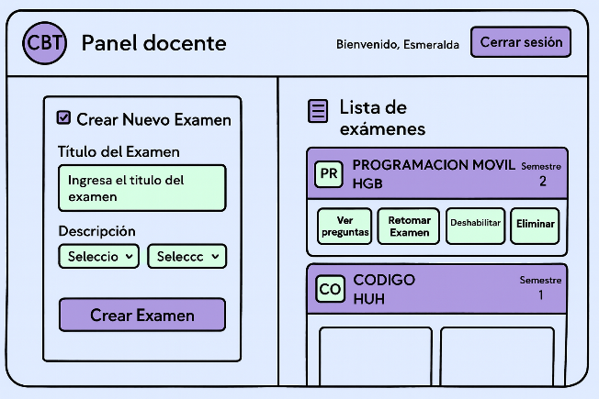

Ilustración 17 En maquetación de panel docente crear examen

Fuente: Elaboracion propia

En la ilustración 18 se muestra la en maquetación de la interfaz de agregar preguntas al examen, así como también la opción de seleccionar el tipo de pregunta y reactivo que tendrá así como también se muestra las preguntas correspondientes a cada examen

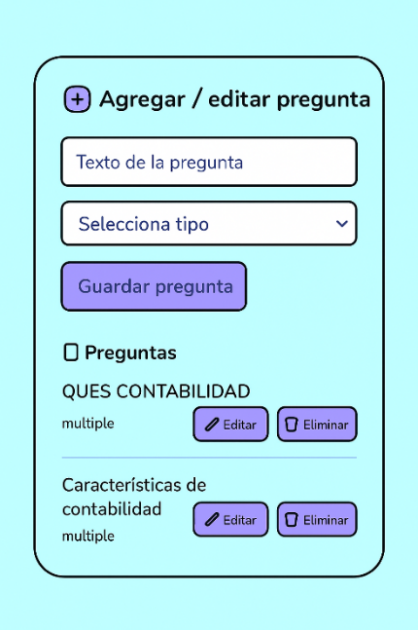

Ilustración 18 En maquetado de agregar preguntas

Fuente: Elaboracion propia

En la ilustración 19 se muestra la interfaz del apartado de retomar preguntas de exámenes el cual muestra los exámenes disponibles del cual el docente podrá retomar las preguntas, así como tener una idea clara de lo que se requiere

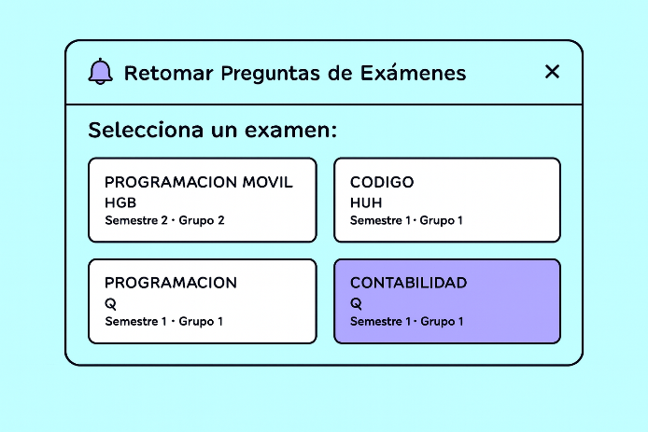

Ilustración 19 En maquetación de retomar preguntas de exámenes seleccionados

Fuente Elaboracion propia

En la ilustración 20 se muestra la en maquetación de las peguntas para poder retomarlas hacia otro examen con destino que el docente dese y considere apropiado

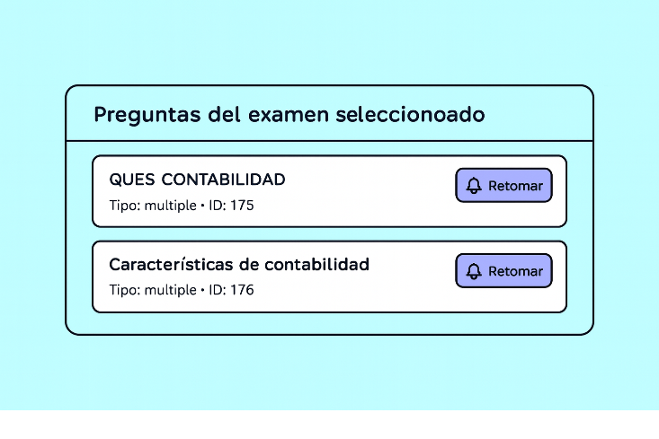

Ilustración 20 En maquetación de selección de preguntas

Fuente: Elaboracion propia

# **3.3 Desarrollo**

A medida que se desarrollaba el Sistema de Examen CBT No. 2, se desarrollaron todas las características del sistema. Durante esa etapa, los diseños de la interfaz se convirtieron en partes funcionales, que se integraron en la base de datos correspondiente. Cada uno de sus módulos utilizó una arquitectura cliente-servidor que garantizaba seguridad, respuesta rápida y escalabilidad para el contenido más avanzado en las estrategias.

## **3.3.1 Modulo Inicio se sesión Login**

La Ilustración 21 presenta la interfaz que muestra el módulo de inicio de sesión para que los usuarios ingresen su número de registro y contraseña para validar sus credenciales. Este componente implementa un acceso seguro, asegurando la seguridad y validando que no se ingresen credenciales incorrectas

.

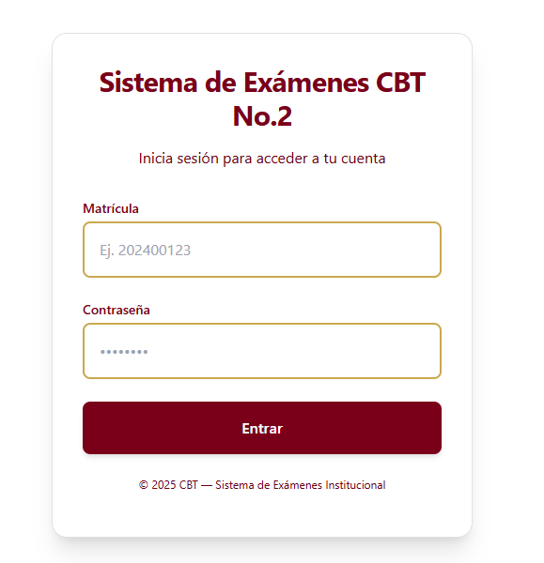

Ilustración 21 Interfaz Login

Fuente: Elaboracion propia

## **3.3.2 Modulo del Docente**

En la ilustración 22 La interfaz correspondiente al módulo del profesor, que consiste en las interfaces para crear exámenes y una descripción considerando que se debe seleccionar el semestre y el grupo, y un botón para crear un examen, así como un botón para ver las calificaciones y ver la lista de exámenes creados.

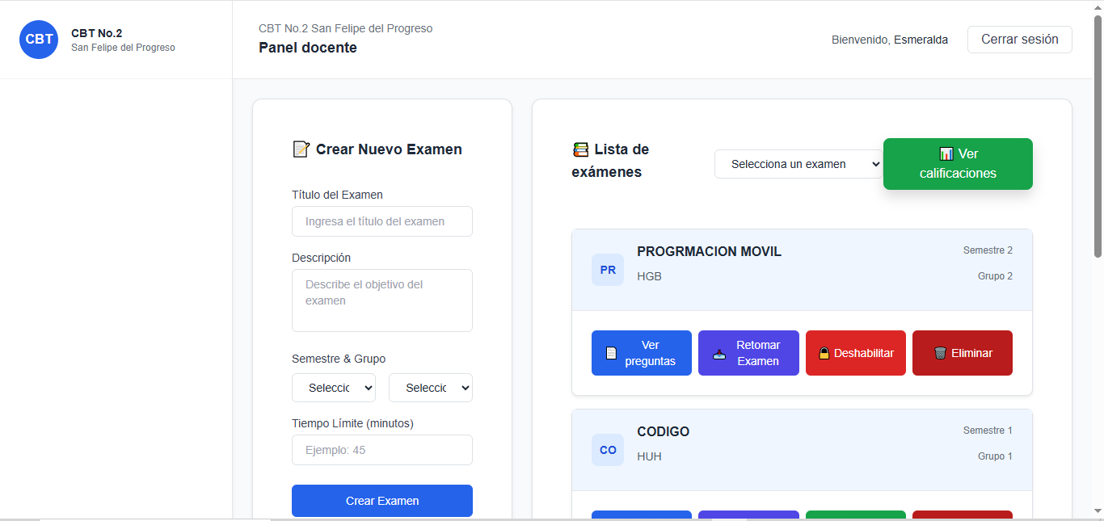

Ilustración 22 Interfaz de docente

Fuente: Elaboracion propia

## **3.3.3 Interfaz de preguntas**

En la ilustración 23 se muestra la interfaz donde el profesor debe agregar las preguntas según sea necesario. Hay una función para agregar, una función para seleccionar el tipo de pregunta, así como una sección para agregar una imagen. Finalmente, se muestran las preguntas agregadas con los respectivos botones de eliminar y edita.

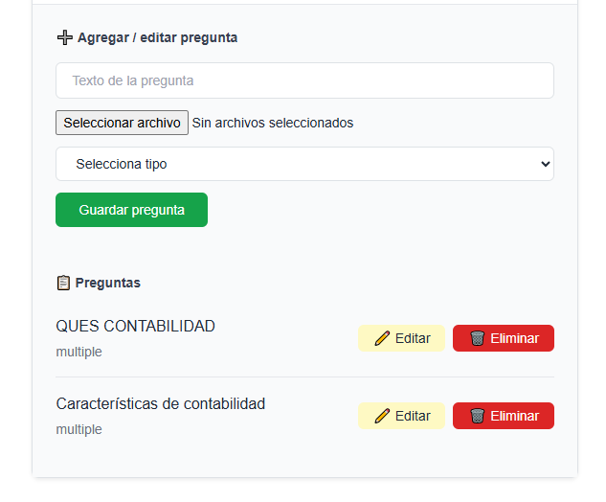

Ilustración 23 Interfaz de preguntas

Fuente propia

## **3.3.4 Retomar preguntas**

En la ilustración 24 la función para reanudar preguntas permite cargar las preguntas disponibles el profesor selecciona el examen del cual quieren extraer la pregunta y puede continuar con la función de su examen la función fue hecha para hacer más factible que los profesores creen preguntas.

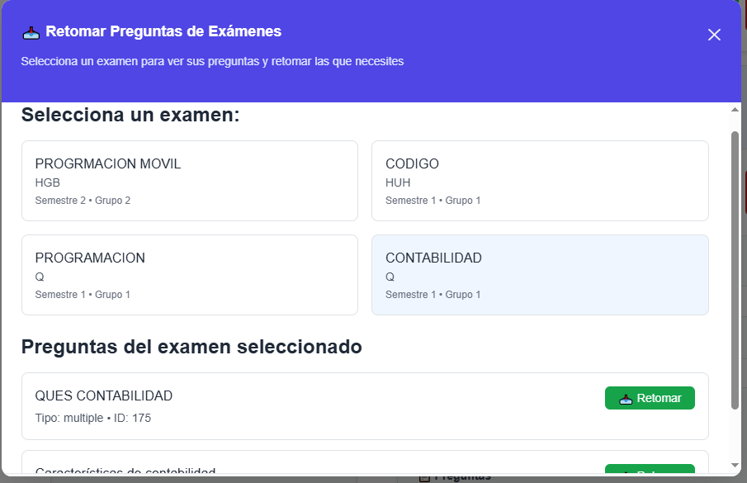

Ilustración 24 Interfaz de Retomar Examen

Fuente: Elaboracion propia

En la ilustración 25 se muestra la interfaz del docente el cuál selecciona un examen el sistema mostrar la lista de preguntas que puede retomar por parte del docente el cual tendrá un destino Asia el examen correspondiente bien al que sea seleccionado

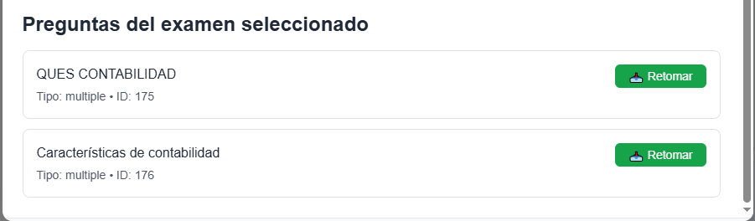

Ilustración 25 Preguntas retomar

Fuente: Elaboracion propia

## **3.3.5 Modulo del Alumnos**

En la ilustración 26, Una vista del examen muestra el nombre del estudiante y el botón de cerrar; la consulta del backend muestra todos los exámenes publicados y asignados al estudiante. Se ve una tarjeta de información con el nombre del examen, la materia y la duración. Luego se te aconseja iniciar el examen de tu elección, con la activación de tu sesión y el temporizador asociado que se muestra en esta pantalla.

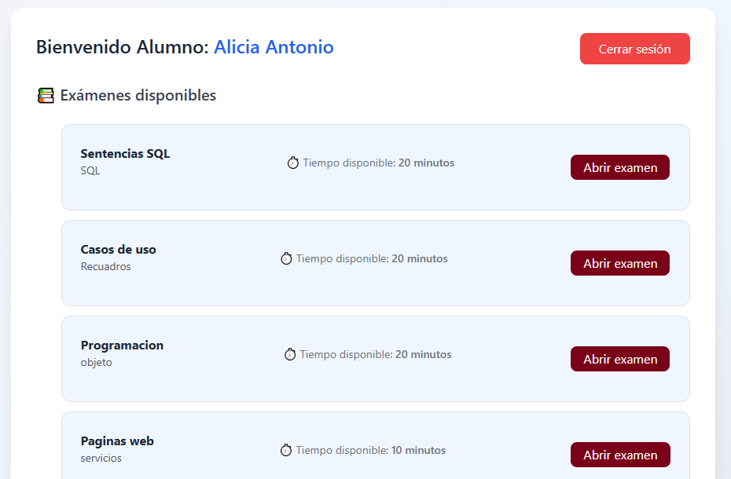

Ilustración 26 Interfaz del alumno Exámenes disponibles

Fuete: Elaboración propia

## **3.3.6 Modulo de ver preguntas**

En la ilustración 27 se muestra el apartado de las preguntas creadas por el docente y que van dirigidas al alumno, así como también va avanzando el tiempo establecido y cuando termine tiene las opciones enviar examen y la opción de volver

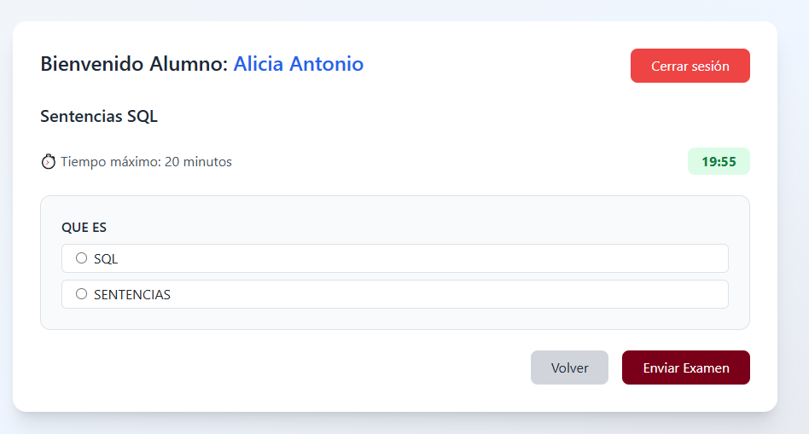

Ilustración 27 Interfaz de preguntas de examen

Fuente: Elaboracion propia

## **3.3.7 Modulo de Administrador**

Ilustración 28 El Administrador está representado. Las interfaces de Registro de Usuario se muestran en la Ilustración 28, se valida el llenado de los campos obligatorios y se envía una llamada al backend para formar un nuevo usuario (titular de rol). Si es un rol de Profesor, se registra su asociación con los grupos seleccionados. Si es un Estudiante, se registra según el grupo y semestre establecidos.

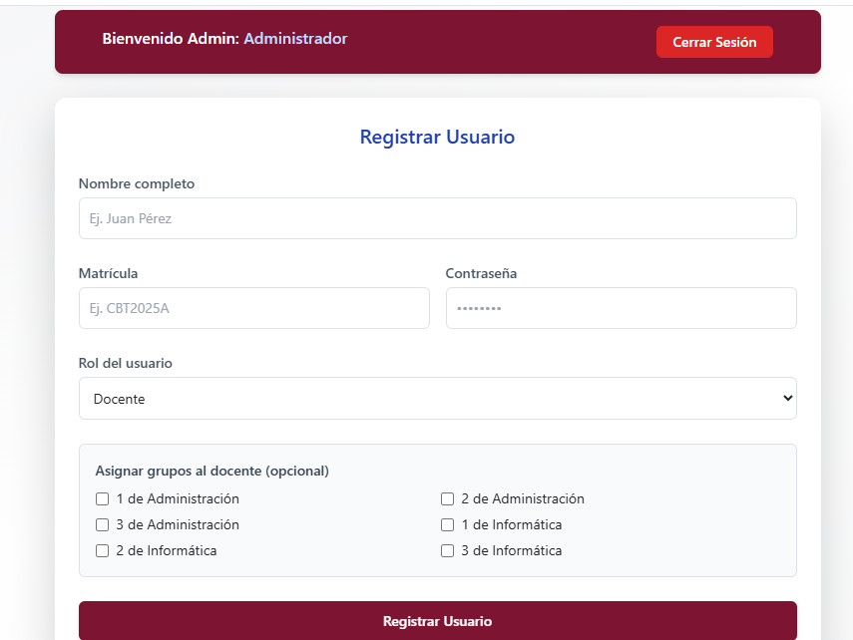

Ilustración 28 Interfaz de administrado

Fuente: Elaboración propia

# **3.4 Pruebas**

Antes de la implementación del sistema, era en esta etapa donde se debía trabajar para confirmar que el sistema funcionara correctamente, que todos los módulos operaran como se supone que deben hacerlo. Las pruebas realizadas con estudiantes y profesores fueron una de las actividades clave llevadas a cabo para detectar posibles errores o cambios según la institución y para asegurar que no hubiera errores constantes.

## **3.4.1 Pruebas unitarias**

Se realizaron pruebas unitarias en cada módulo del sistema para asegurarse de que todo funcionara correctamente y que nada se rompiera, así como para asegurarse de que todo estuviera en orden.

* Validar credenciales en el inicio de sesión.
* Creación y edición de exámenes.
* Registro y calificación automática de respuestas.
* CRUD de preguntas (crear, actualizar, eliminar).
* Registro de usuarios por parte del administrador.
* Generación de calificaciones para los estudiantes.

## **3.4.2 Pruebas con usuarios de la institución**

Para las pruebas participaron alumnos de las dos carreras las cuales son de técnico en administración como alumnos de técnico en informática, así como dos docentes uno por cada carrera técnica. Las actividades que realizaron dentro del sistema fueron las siguientes

**Docentes**

* Crearon exámenes.
* Agregaron/editaron preguntas.
* Retomaron exámenes.
* Revisaron calificaciones de alumnos.
* Cargaron más de una prueba por materia.

**Alumnos**

* Iniciaron sesión con matrícula y contraseña.
* Accedieron a exámenes disponibles.
* Respondieron preguntas de opción múltiple y texto.
* Enviaron respuestas.
* Consultaron su calificación y retroalimentación.

Más específicamente, los estudiantes declararon que el sistema es fácil de usar, con un diseño agradable, y que este resultado ayuda a rendir mejor porque los estudiantes tomaron los exámenes sin dificultades. Los profesores pudieron crear, editar y revisar las calificaciones de los estudiantes correctamente en los exámenes que crearon, y los usuarios estuvieron de acuerdo en que la interfaz es clara y comprensible.

## **2.4.3 Pruebas de Integración**

Las pruebas de integración estaban destinadas a confirmar que los diversos módulos del sistema interactuaban correctamente entre sí, asegurando el flujo completo de funcionalidad para profesores, estudiantes y administradores. Aquí, no solo se verificaron los módulos individuales, sino también cómo se relacionan entre sí y sus dependencias. Para este propósito, se diseñaron y ejecutaron varios escenarios de uso real, entre los cuales destacan las características correspondientes:

**Diagrama de flujo docente sistema**

* El maestro desarrolla y publica un examen.
* El sistema almacena el examen y lo pone a disposición de los estudiantes del grupo respectivo.
* El módulo de examen es accedido por el estudiante, y han recibido una vista correcta de su examen.
* El estudiante completa sus respuestas.
* El sistema procesa y califica automáticamente los datos
* El maestro vuelve a ingresar al sistema y verifica los resultados generados

**Flujo Administrador–Usuarios**

* El administrador registra un nuevo usuario dentro del sistema. •

Asigna rol (maestro, estudiante, administrador) y autoriza.

El usuario inicia sesión.

* El sistema valida que los usuarios solo puedan tener acceso a las funciones que podrían tener según su rol.
* Estas pruebas ayudaron a identificar y corregir errores relacionados con la comunicación entre módulos, pasos en el flujo que no se realizaron correctamente y validaciones insuficientes
* Estas pruebas permitieron identificar y corregir errores relacionados con comunicación entre módulos, pasos del flujo que no se ejecutaban correctamente y validaciones insuficientes.

# **2.5 Etapa de Mantenimiento**

La fase de mantenimiento fue el componente principal, que es crítico para asegurar la operación continua, la calidad y la evolución del Sistema de Examen CBT No. 2. Después de que se instalaron las capacidades principales y se completó la fase de pruebas con profesores y estudiantes, el sistema fue monitoreado en un entorno real con detalle. El mantenimiento involucró el ajuste de fallos, la optimización de procesos y la introducción de mejoras requeridas por la institución, manteniendo la plataforma de acuerdo con los requisitos académicos/administrativos.

.

## **2.5.1 Mantenimiento Correctivo**

El mantenimiento correctivo se enfocó en resolver errores identificados durante el uso cotidiano del sistema por parte de alumnos, docentes. Estas correcciones respondieron principalmente a incidencias reportadas durante las primeras revisiones de operación las cuales se mostraron relevantes para el funcionamiento las cuales fueron

* Corrección de fallas en los botones de navegación que, en algunas ocasiones, no ejecutaban la acción esperada.
* Reparación de errores en las rutas que conectaban el frontend con la API del sistema.
* Ajustes en consultas SQL que impedían visualizar preguntas o exámenes en casos específicos.
* Solución a botón de ocultar preguntas
* Aguatar la función de retamar preguntas para un mejor funcionamiento

## **2.5.2 Mantenimiento Adaptativo**

El mantenimiento adaptativo permitió que la plataforma se ajustara a las nuevas necesidades institucionales y requisitos estéticos solicitados después de la entrega inicial del sistema. La plataforma fue modificada para esta fase principalmente a petición de la institución educativa, de modo que la apariencia visual de la plataforma coincidiera con la imagen de su identidad institucional. Como parte de este tipo de mantenimiento se realizaron las siguientes acciones:

* Ajuste completo en el esquema de colores, combinando los colores (vino, blanco) según las especificaciones de la escuela.
* Utilizar fuentes modernas y estandarizadas para la tipografía, asegurando que se vea profesional y fácil de leer.
* Actualización del diseño de los botones, encabezados, tablas, formularios y elementos interactivos para que se vean consistentes en todo el sistema y mantengan la identidad visual.
* Realizar mejoras en la visualización móvil basadas en el hecho de que una parte significativa de los estudiantes utiliza el sistema en sus teléfonos
* Implementación de mejoras en la visualización móvil, considerando que gran parte del alumnado accede al sistema mediante teléfonos.
* Diseño consistente entre los módulos de estudiantes, profesores y administradores para asegurar un diseño visual coherente. Tales cambios ayudaron al sistema a mantener una imagen más institucional y favorable.

Estas modificaciones contribuyeron a que el sistema mantuviera una imagen más institucional y favorable

# **Conclusión**

En conclusión, el establecimiento del Sistema de Evaluación Académica Digital en el CBT No2 San Felipe del Progreso es un gran paso hacia la armonización de los procesos evaluativos dentro del colegio. El diseño de este sistema permitió digitalizar la evaluación de exámenes, minimizando el error humano en la calificación de los exámenes correspondientes, maximizando el tiempo y mejorando la experiencia tanto para estudiantes como para profesores. Dado que se emplearon React con Vite, PHP, MySQL y AppServ, pudimos desarrollar un sistema fuerte, seguro y escalable con buen rendimiento y una estructura para gestionar exámenes, calificaciones y usuarios. Cuando el frontend y el backend están integrados, los procesos más importantes, como la asignación aleatoria de exámenes, la calificación inmediata de preguntas cerradas y la entrega de retroalimentación en tiempo real, pueden automatizarse, y se puede lograr una mayor equidad en el proceso académico al mejorar la transparencia. El proyecto se ejecutó con la metodología Scrum, que puede proporcionar una mejor organización de la estructura operativa, ya que cada módulo se adapta a los requisitos de los usuarios según las necesidades.Gestión de usuarios y roles (Administrador, Docente y Alumno).

* Creación, edición y publicación de exámenes digitales.
* Asignación aleatoria de pruebas para evitar la copia y repetición de reactivos.
* Calificación automática y retroalimentación inmediata.
* Consulta organizada de resultados y seguimiento académico.

El sistema actual no solo apoya los objetivos mencionados, sino que también sirve como base para la futura expansión y crecimiento de la institución. En última instancia, este proyecto es una parte significativa de la transformación digital del CBT No. 2 San Felipe del Progreso, profundizando los mecanismos educativos, aumentando la eficiencia de la institución y proporcionando al alumnado un medio actualizado y confiable para prepararse académicamente.

# **Referencias**

* Beck, K., Beedle, M., van Bennekum, A., Cockburn, A., Cunningham, W., Fowler, M., & Thomas, D. (2001). *Manifesto for Agile Software Development*. <http://agilemanifesto.org/>
* Black, P., & Wiliam, D. (1998). *Evaluación formativa y retroalimentación del aprendizaje*. Universidad Nacional Autónoma de México. Recuperado de <https://cuaed.unam.mx/publicaciones/libro-evaluacion/pdf/Capitulo-04-EVALUACION-FORMATIVA-Y-RETROALIMENTACION.pdf>
* Cabrera, M. (2021). *Aprendizaje móvil (m-learning) en el proceso de enseñanza-aprendizaje en lengua y literatura*. Dialnet. Recuperado de <https://dialnet.unirioja.es/descarga/articulo/9252584.pdf>
* Georgiev, T., Georgieva, E., & Smrikarov, A. (2017). *E-learning y m-learning: convergencia en entornos educativos móviles*. Revista Iberoamericana de Educación a Distancia (RIDE). Recuperado de <https://www.ride.org.mx/index.php/RIDE/article/download/303/1442?inline=1>
* Mayer, R. E. (2001). *Teoría cognitiva del aprendizaje multimedia*. Universidad de Concepción. Recuperado de <https://www2.udec.cl/~ociellopez/aprendizaje-multimedia2.pdf>
* Pressman, R. S., & Maxim, B. R. (2015). *Ingeniería del software: Un enfoque práctico* (8.ª ed.). McGraw-Hill.
* Schwaber, K., & Sutherland, J. (2020). *The Scrum Guide: The definitive guide to Scrum. The rules of the game*. Scrum.org. <https://scrumguides.org/>
* Schwaber, K., & Sutherland, J. (2020). *La guía de Scrum: La guía definitiva de Scrum: Las reglas del juego*. Scrum.org. Recuperado de <https://scrumguides.org/docs/scrumguide/v2020/2020-Scrum-Guide-Spanish.pdf>
* Secretaría de Educación Pública (SEP). (2019). *Evaluación formativa en el MCCEMS*. Subsecretaría de Educación Media Superior. Recuperado de <https://educacionmediasuperior.sep.gob.mx/work/models/sems/Resource/13634/1/images/Evaluacion_formativa%20en%20el%20MCCEMS.pdf>
* Cortés, R. (2023). Implementación de entornos de desarrollo locales con AppServ. Editorial Alfaomega.
* Guzmán, L., & López, M. (2019). Configuración de servidores locales para desarrollo web. Universidad Autónoma de México.
* Hernández, P. (2020). Instalación y administración de entornos web con AppServ. Pearson Educación.
* Morales, F. (2022). Pruebas y despliegue de aplicaciones web con AppServ y XAMPP. Editorial Ra-Ma.
* Torres, D., & Ramírez, S. (2021). Gestión de servidores Apache y MySQL en entornos de desarrollo. McGraw-Hill Educación.
* Lerdorf, R., & Tatroe, K. (2006). Programming PHP (3rd ed.). O’Reilly Media. Recuperado de <https://www.oreilly.com/library/view/programming-php-3rd/9781449361068/>
* Mozilla Developer Network (MDN). (2024). PHP Overview. Recuperado de <https://developer.mozilla.org/en-US/docs/Glossary/PHP>  
  Cantelon, M., Harter, T., Holowaychuk, T., & Rajlich, N. (2017). Node.js in Action (2nd ed.). Manning Publications.
* Tilkov, S., & Vinoski, S. (2010). Node.js: JavaScript on the Server. IEEE Internet Computing, 14(6), 80–83. doi:10.1109/MIC.2010.145
* O’Reilly Media. (2023). Learning Node.js Development. Recuperado de https://www.oreilly.com/library/view/learning-nodejs-development/9781785881500/
* Microsoft Corporation. (2024). Getting Started with VS Code. Recuperado de <https://code.visualstudio.com/learn>
* GitHub. (2024). Integrating Visual Studio Code with Git and GitHub. Recuperado de https://docs.github.com/en/get-started/using-git/using-git-in-visual-studio-code
* Villalobos, C. (2022). Desarrollo eficiente con Visual Studio Code. Packt Publishing.
* • Stack Overflow. (2023). Why Visual Studio Code is the Most Used Editor. Recuperado de <https://survey.stackoverflow.co/2023/>

# **Datos de la organización**

* Nombre de la empresa: CBT N.0 2 San Felipe del Progreso
* Departamento:
* Dirección: San Felipe del Progreso, Estado de México
* Teléfono: [712 143 8839](https://www.google.com/search?q=cbt+n.o+san+felipe+del+progreso&oq=cbt+n.o+san+&gs_lcrp=EgZjaHJvbWUqBwgCECEYoAEyBggAEEUYOTIHCAEQIRigATIHCAIQIRigAdIBCTEwMzE0ajBqN6gCALACAA&sourceid=chrome&ie=UTF-8&lqi=Ch9jYnQgbi5vIHNhbiBmZWxpcGUgZGVsIHByb2dyZXNvSNGF-KaZroCACFo6EAAQARACEAMQBBAFGAAYAhgDGAQYBSIeY2J0IG5vIHNhbiBmZWxpcGUgZGVsIHByb2dyZXNvMgJlc5IBBnNjaG9vbKoBUBABKgciA2NidCgOMh8QASIb2I_3jCbCi1Z7gX1SQ_-8ODbFLbF8yjKUvmucMiIQAiIeY2J0IG5vIHNhbiBmZWxpcGUgZGVsIHByb2dyZXNv)
* Correo electrónico: [wdg_manoe@live.com.mx](mailto:wdg_manoe@live.com.mx)
* Sector de la empresa: Publica
* Tamaño de la empresa: Pequeña
* Productos o servicios: Educacion
* Responsable del Proyecto: Lic. En Informática Noé Mier Antonio

|  |
| --- |
| **Vo. Bo.**  ________Ing. Luis Ángel González Flores _____  Asesor(a) |

|  |
| --- |
| **Observaciones de la Academia de Ingeniería Informática:**  Mtro. Alex Ramírez Galindo  Presidente de Academia |

|  |
| --- |
| **Autorización**  Mtro. Raúl Nava López Dr. Eduardo Cuitláhuac Marques Martínez  Jefe de la División de Ingeniería Informática Subdirector de Estudios Profesionales |